Государственное автономное профессиональное образовательное учреждение Самарской области
«Тольяттинский колледж сервисных технологий и предпринимательства»

МЕТОДИЧЕСКИЕ РЕКОМЕНДАЦИИ ДЛЯ СТУДЕНТОВ

ПО ВЫПОЛНЕНИЮ И ПРАКТИЧЕСКИХ ЗАНЯТИЙ
по МДК 02.01 Организация и контроль текущей деятельности сотрудников службы питания
для специальности
43.02.14 Гостиничное дело

Тольятти, 2021г.

Составитель: Жихарева В.В., преподаватель ГАПОУ ТКСТП

ВВЕДЕНИЕ
Методические рекомендации по проведению практических занятий по МДК.02.01 Организация и контроль текущей деятельности сотрудников службы питания рамках изучения ПМ. 02 «Организация и контроль текущей деятельности сотрудников питания» разработаны на основе рабочей программы ПМ. 02 «Организация и контроль текущей деятельности сотрудников питания».
В условиях рыночной экономики и активного развития сферы услуг является важным для специалистов, работающих в сфере услуг потребительской кооперации, ориентироваться в вопросах организации и технологии услуг общественного питания, бытовых услуг и других неторговых платных услуг, оказываемых предприятиями потребительской кооперации.
Конкурентоспособность предприятия, его способность удержаться на рынке зависит, в первую очередь, от восприимчивости к новинкам техники и технологий, позволяющим обеспечить предоставление высококачественных услуг при наиболее эффективном использовании материальных ресурсов.
Необходимые знания будущий специалист получает при изучении ПМ.02«Организация и контроль текущей деятельности сотрудников службы питания». Этот профессиональный модуль рассматривает сложный, постоянно видоизменяющийся процесс оказания услуг, начиная от организации производства до организации и контроля текущей деятельности сотрудников службы питания.
Целью является подготовка специалистов, умеющих научно обоснованно и технически грамотно решать вопросы организации производства и обслуживания в предприятиях сферы услуг, уметь эффективно управлять предприятиями, применяя прогрессивные формы организации производства.
Содержание дисциплины должно быть ориентировано на подготовку студентов к освоению профессиональных модулей ППССЗ по специальности и овладению профессиональными компетенциями (ПК):
Код | Наименование видов деятельности и профессиональных компетенций
ВД 1 | Планирование, организация и контролирование деятельности сотрудников и потребностей службы питания в материальных ресурсах и персонале.
ПК 2.1. | Планировать потребности службы питания в материальных ресурсах и персонале.
ПК 2.2. | Организовывать деятельность сотрудников службы питания в соответствии с текущими планами и стандартами гостиницы.
ПК 2.3. | Контролировать текущую деятельность сотрудников службы питания для поддержания требуемого уровня качества обслуживания гостей
ВД 2 | Организация, осуществление и контролирование специальных видов услуг, стилей и методов обслуживания службы питания гостиничного комплекса для поддержания требуемого уровня качества обслуживания.
ПК 2.3. | Контролировать текущую деятельность сотрудников службы питания для поддержания требуемого уровня качества обслуживания гостей.
В процессе освоения дисциплины у студентов должны формироваться общие компетенции (ОК):
Код | Наименование общих компетенций
ОК 1. | Выбирать способы решения задач профессиональной деятельности, применительно к различным контекстам
ОК 2. | Осуществлять поиск, анализ и интерпретацию информации, необходимой для выполнения задач профессиональной деятельности
ОК 3. | Планировать и реализовывать собственное профессиональное и личностное развитие.
ОК4. | Работать в коллективе и команде, эффективно взаимодействовать с коллегами, руководством, клиентами.
ОК 5. | Осуществлять устную и письменную коммуникацию на государственном языке с учетом особенностей социального и культурного контекста
ОК 6. | Проявлять гражданско-патриотическую позицию, демонстрировать осознанное поведение на основе традиционных общечеловеческих ценностей, применять стандарты антикоррупционного поведения.
ОК 7. | Содействовать сохранению окружающей среды, ресурсосбережению, эффективно действовать в чрезвычайных ситуациях.
ОК 8. | Использовать средства физической культуры для сохранения и укрепления здоровья в процессе профессиональной деятельности и поддержание необходимого уровня физической подготовленности.
ОК 9. | Использовать информационные технологии в профессиональной деятельности
ОК 10. | Пользоваться профессиональной документацией на государственном и иностранном языке.
ОК 11. | Использовать знания по финансовой грамотности, планировать предпринимательскую деятельность в профессиональной сфере.
С целью овладения указанным видом профессиональной деятельности и соответствующими профессиональными компетенциями обучающийся в ходе освоения профессионального модуля должен:
иметь практический опыт в:
- разработке операционных процедур и стандартов службы питания;
- планировании, организации, стимулировании и контроле деятельности работников службы питания.
- оформлении документов и ведения диалогов на профессиональную тематику на иностранном языке;
- контроле текущей деятельности сотрудников службы питания для поддержания требуемого уровня качества обслуживания гостей;
- общении на иностранном языке на профессиональные темы;
- построения псевдопроизводственного процесса в модельной ситуации (деловая игра) на основе метода PDCA (планировать, действовать, проверять, корректировать);
- определение процессов, формирующих ценность продукта для потребителя и операций на примере кейса, наблюдаемого в реальных условиях;
- формирование предложений в отношении конкретной производственной ситуации по уменьшению потерь;
- организации своего рабочего места с применение 5С;
- поиска источника скрытых потерь с помощью метода «5 почему».
уметь:
- осуществлять планирование, организацию, координацию и контроль деятельности службы питания, взаимодействие с другими службами гостиничного комплекса;
- оценивать и планировать потребность службы питания в материальных ресурсах и персонале;
- анализировать результаты деятельности службы питания и потребности в материальных ресурсах и персонале;
- использовать информационные технологии для ведения делопроизводства и выполнения регламентов службы питания;
- контролировать соблюдение подчиненными требований охраны труда на производстве и в процессе обслуживания потребителей и соблюдение санитарно-эпидемиологических требований к организации питания.
- определять численность и функциональные обязанности сотрудников, в соответствии с установленными нормативами, в т.ч. на иностранном языке;
- организовывать и контролировать процессы подготовки и обслуживания потребителей услуг с использованием различных методов и приемов подачи блюд и напитков в организациях службы питания, в т.ч. на иностранном языке;
- контролировать текущую деятельность сотрудников службы питания для поддержания требуемого уровня качества обслуживания гостей;
- совершенствовать знания иностранного языка
знать:
- задачи, функции и особенности работы службы питания;
- технологии организации процесса питания;
- требования к обслуживающему персоналу, правила и нормы охраны труда, техники безопасности, производственной санитарии, противопожарной защиты и личной гигиены;
- специализированные информационные программы и технологии, используемые в работе службы питания; критерии и показатели качества обслуживания;
- законодательные и нормативные акты о предоставлении услуг службы питания гостиничного комплекса;
- особенности организации предприятий питания разных типов и классов, методов и форм обслуживания;
- требования к торговым и производственным помещениям организаций службы питания;
- профессиональную терминологию службы питания на иностранном языке;
- этапы процесса обслуживания;
- технологию организации процесса питания с использованием различных методов подачи блюд и напитков, стандартов организации обслуживания и продаж в подразделениях службы питания;
- профессиональную терминологию службы питания на иностранном языке;
- регламенты службы питания;
- критерии и показатели качества обслуживания;
- методы оценки качества предоставленных услуг;
- профессиональную терминологию службы питания на иностранном языке;
- причины образования потерь (muda), согласно концепции бережливого производства;
- принципы бережливого производства;
- содержание и примеры эффектов применения метода 5С;
- содержание и примеры эффектов применения методов «5 почему»

Уважаемый студент!
Данные методические рекомендации включают перечень работ, правила выполнения, список рекомендуемой литературы, критерии оценивания, контрольные вопросы.
Каждая работа содержит теоретический и практический блоки или рекомендации по их выполнению, требования к оформлению и представлению отчета о выполнении. Наличие тезисной информации по теме позволит Вам вспомнить ключевые моменты, рассмотренные преподавателем на занятии.
Практическая часть содержит задания, пояснения или рекомендации по их выполнению, требования к оформлению и представлению отчета о выполнении. По окончании работы результат представьте преподавателю. В случае возникновения вопросов по выполнению Вы всегда можете обратиться за помощью и консультацией к преподавателю.
Правила выполнения практических занятий:
Прежде чем приступить к выполнению задания, прочтите рекомендации к выполнению в данном методическом пособии. Ознакомьтесь с перечнем рекомендуемой литературы, повторите теоретический материал, относящийся к теме работы.
Критерии оценки:
- оценка «отлично» выставляется студенту (обучающемуся), если практическое занятие выполнено в полном объеме с соблюдением последовательности заданий, в отчете правильно составлены таблицы, рисунки и записи;
- оценка «хорошо» выставляется студенту (обучающемуся), если практическое занятие выполнено в полном объеме без соблюдения последовательности заданий с допущением 1-2-х незначительных ошибок в заданиях;
- оценка «удовлетворительно» выставляется студенту (обучающемуся), если практическое занятие выполнено не в полном объеме (отсутствует выполнение 1- 2-х заданий), с допущением ошибок при их выполнении;
- оценка «неудовлетворительно» выставляется студенту (обучающемуся), если задания практического занятия не выполнены, отсутствует умение, логически и грамотно выполнять задания.

ПЕРЕЧЕНЬ ПРАКТИЧЕСКИХ ЗАНЯТИЙ

Практическое занятие № 1 Определение численности работников, занятых обслуживанием, в соответствии с заказом и установленными нормативами.
Практическое занятие № 2 Планирование потребностей в персонале с учетом особенностей работы организаций службы питания.
Практическое занятие № 3 Идентификация материальных ресурсов и оборудования для обеспечения работы службы питания.
Практическое занятие № 4 Подготовка различных видов меню для предоставления услуг службы питания.
Практическое занятие № 5 Определение потребностей в материальных ресурсах службы питания.
Практическое занятие № 6 Организация и подготовка предприятия общественного питания к обслуживанию гостей.
Практическое занятие № 7 Организация и подготовка процесса обслуживания в организациях службы питания.
Практическое занятие № 8 Овладение приемами подачи блюд различными стилями и методами».
Практическое занятие № 9 Овладение приемами подачи напитков различными стилями и методами.
Практическое занятие № 10 Составление нормативных и технических документов службы питания.
Практическое занятие № 11 Подготовка и технология обслуживания конференций, семинаров, совещаний.
Практическое занятие № 12 Подготовка и организация обслуживания службы Рум – сервис.
Практическое занятие № 13 Подготовка и организация обслуживания шведского стола.
Практическое занятие № 14 Подготовка и организация обслуживания гостей на высшем уровне.
Практическое занятие № 15 Подготовка и организация обслуживания официальных приемов.
Практическое занятие № 16 Подготовка и организация обслуживания неофициальных банкетов.
Практическое занятие № 17 Подготовка и организация обслуживания комбинированных приемов и банкетов, торжеств
Практическое занятие № 18 Подготовка и организация обслуживания торжеств и тематических мероприятий.
Практическое занятие № 19 Разработка стандартов обслуживания и продаж в организациях службы питания.
Практическое занятие № 20 Разработать и подготовить критерии оценки качества обслуживания подразделений службы питания.

Практическое занятие № 1
Определение численности работников, занятых обслуживанием, в соответствии с заказом и установленными нормативами.
Цель: сформировать навыки расчета количества официантов, оборудования и инвентаря в соответствии с заказом.
Теоретическая часть
Банкет. Этот вид мероприятия обычно проходит за столом, где закуски и алкоголь в полном объеме предоставлены для гостей. На банкет расчет обслуживания официантами обычно проходит так один официант на десять гостей (если стол VIP) и один официант на двадцать гостей (для обычных столов). Такой же расчет применим для деловых обедов, ужинов, частных банкетов на загородных площадках или коттеджей.
При проведении банкета с частичным обслуживанием требуется один официант на 10-15 гостей. Если на банкете присутствует пятьдесят человек, один официант будет обслуживать десять гостей, следовательно, обслуживание будет обслуживаться 5-ью официантами.
В процессе обслуживания официант должен быстро собирать использованную посуду и приборы, и следить за столами. Обычно в банкете с частичным обслуживанием участвуют официанты IV-го разряда, они не выполняют сложных приёмов обслуживания, а при подготовке к банкетам им не поручается составление заявок на производство, буфет, сервизную. Униформа для официантов- элемент идентификации посетителем заведения обслуживающего персонала. Чтобы он не мог спутать работника персонала с др. посетителями, профессиональная одежда официантов выполнена в едином узнаваемом стиле- белый верх, тёмный низ, отличительным может быть фартук официанта. В зависимости от фирменного стиля заведения, одежда для официантов может менять цвет и форму, но основные черты неизменны. В солидных заведениях в униформу включаются перчатки сервировочные.
При расчете количества официантов учитывают вид банкета. Расчет производится по формуле:
Nо = N/x, где
N - Количество гостей
Х - норма гостей на одного официанта, 9-12 человек.
Nо = 85/10=9 официантов
Расчет количества площади торгового зала, количество официантов, - длины столов, количество скатертей.
Площадь торгового зала для банкета. Нормы площади на одного гостя: для банкетов за столом это 1,5-2 м2, для банкетов-фуршетов – 0,5-0,6 м2.
Количество официантов, необходимое для обслуживания банкетов рассчитывается по формуле:
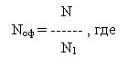
N – количество гостей, N1 – количество гостей, которое может обслужить один официант. Для банкета за столом с полным обслуживанием N1 = 3-4 гостя, для банкета за столом с частичным обслуживанием официантами – 12-15 гостей, для банкета-фуршета – 15-20 гостей.
Длина столов для банкетов за столом рассчитывается по формуле: 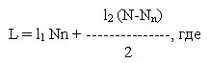
l1 – норма длины стола на одного почетного гостя (обычно 1 м), Nn – количество почетных гостей (у всех одинаковое количество почетных гостей – 3 чел.), l2 – норма длины стола для остальных гостей (0,7-0,8 м), N – количество гостей. Для банкетов-фуршетов длина столов определяется из расчета 1 погонный метр на 3-4 гостя при одностороннем обслуживании, 1 погонный метр на 6-8 гостей при двустороннем обслуживании.
Количество скатертей для банкета определяется по формуле: 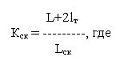
L – длина столов, lт – длина скатерти, свисающей с торца (обычно это 0,35 м), Lск – длина скатерти (обычная длина банкетной скатерти 3 м).

Задание: Расчет количества площади торгового зала, количество официантов, - длины столов, количество скатертей для проведения банкета на 75 человек.
Результаты расчетов заносятся в таблицу

Наименование | Количество | Ед.измерения
Площадь торгового зала
Количество официантов
Длина столов
Количество скатертей

Результат: представить расчеты в таблице.

Практическое занятие № 2
Планирование потребностей в персонале с учетом особенностей работы организаций службы питания.
Цель: сформировать навыки расчетов количества официантов для обслуживания банкетов.
Теоретическая часть
При расчете количества официантов исходят из того, что каждый официант вы
Рассмотрим два основных мероприятия:
Фуршет. Этот вид мероприятия обычно проходит в стоячем положении, т.е. гостей угощают легкой закуской, алкогольными напитками и гости находятся возле коктейльных столов. На фуршет расчет официантов ведется следующим образом: 1 официант на 30 гостей. Этот расчет применим для кофе-брейков, конференций, тренингов и open air мероприятий.
Банкет. Этот вид мероприятия обычно проходит за столом, где закуски и алкоголь в полном объеме предоставлены для гостей. На банкет расчет обслуживания официантами обычно проходит так: один официант на десять гостей (если стол VIP) и один официант на двадцать гостей (для обычных столов). Такой же расчет применим для деловых обедов, ужинов, частных банкетов на загородных площадках или коттеджей.
В процессе обслуживания официант должен быстро собирать использованную посуду и приборы, и следить за столами. Обычно в банкете с частичным обслуживанием участвуют официанты IV-го разряда, они не выполняют сложных приёмов обслуживания, а при подготовке к банкетам им не поручается составление заявок на производство, буфет, сервизную. Униформа для официантов- элемент идентификации посетителем заведения обслуживающего персонала. Чтобы он не мог спутать работника персонала с др. посетителями, профессиональная одежда официантов выполнена в едином узнаваемом стиле- белый верх, тёмный низ, отличительным может быть фартук официанта. В зависимости от фирменного стиля заведения, одежда для официантов может менять цвет и форму, но основные черты неизменны. В солидных заведениях в униформу включаются перчатки сервировочные.
При расчете количества официантов учитывают вид банкета. Расчет производится по формуле:
Nо = N/x, где
N - Количество гостей
Х - норма гостей на одного официанта, 9-12 человек.
Nо = 85/10=9 официантов
Задание: выполнить расчет количества официантов для обслуживания фуршета на 100 человек.
Результат: представить результаты расчетов.

Практическое занятие № 3
Идентификация материальных ресурсов и оборудования для обеспечения работы службы питания.
Цель: сформировать навыки составления заявок на столовую посуду, приборы.
Теоретическая часть
Количество столов для составления банкетного стола, установленного в одну линию, определяют по формуле:
(N*l/2*L)*К = –––– штук
где, К-количество банкетных столов;
N-количество участников банкета;
l- норма длины стола на одного участника банкета;
L-длина столов, из которых составлен банкетный;
Количество столов для составления банкетного стола, установленного по форме букв Т или П-определяют по формуле:
(Nгл.*l Nторц.*l/ L 2L)*К= ––––– + –––––––– штук
где, К-количество банкетных столов;
Nгл-количество участников банкета за главным столом;
Nторц.- количество участников банкета за одним или двумя торцевыми столами.
После определения длины и формы стола составляют его план с указанием мест для каждого участника банкета. План-схему стола можно разместить в аванзале, тогда гости заранее могут определить свое место при размещении за столом. Размещая банкетный стол в зале, необходимо помнить, что главный стол(или стол, где находятся наиболее почетные места) устанавливают напротив сцены или окон. Место юбиляра или хозяина приема должно находиться в центре стола. Для банкета с полным обслуживанием официантами, кроме основного стола, в отдельном зале или в удобных местах банкетного зала устанавливают чайные и десертные столы овальной или круглой формы на 6-8 человек. В основном банкетном зале и во вспомогательных помещениях для официантов подготавливают подсобные столы, серванты с запасом посуды, приборов, столового белья.
Пример: Расчет длины стола, составление схемы размещения гостей за столом, расчет количества официантов
Расчет длины стола производится по формуле:
Z = H_{г} × N, м,
где Z - длина стола в погонных метрах;
Hг - норма длины стола на одного гостя. Норма длины стола зависит от вида банкета, количества почетных мест;
Банкет-прием | Банкет с полным  обслуживанием | Банкет с частичным  обслуживанием | Банкет-фуршет
Норма длины стола на  одного участника банкета | 0,8 | 0,8 | 0,6 | 10
Для почетных гостей | 1,0 | 1,0 | 0,8-1,0 | -
N - количество участников банкета.
Z = Hг : N = 4*0,9 = 3,6 м.(для почетных гостей(жених,невеста))
Z = Hг : N =0,6*56=33,6 м.
Z = 3,6+33,6 = 37,2 м.
Т. к. предусматривается двухсторонняя сервировка, то 37,2 : 2=18,6 м., длина стола будет ровна 18,6 м.
Расчет официантов
Расчет официантов на банкет осуществляется с учетом норм, нормы:

Наименование  обслужив.  персонала | Виды банкетов
Наименование  обслужив.  персонала | Прием | С полн. обслуж. | Частич.  обсл. | Фуршет | Коктейль | Чай
Официанты | 1 на 4 - 6 гостей | 3 на 12 гостей | 1 на 9-12 гостей | 1 на 18 гостей | 1 на 15 гостей | 2 на 10 гостей
Кол-во официантов = N:норма на 1 гостя;
Кол-во официантов =60:10=6
При расчете официантов исходят из того, что каждый из них выполняет все операции по обслуживанию гостей в закрепленном за ним секторе. Рекомендуется по 9 – 12 гостей на 1 официанта.
Т.к. на данном свадебном банкете 60 человек, один официант будет обслуживать 10 гостей, следовательно обслуживание будет проводиться 6 официантами.
Данный банкет обслуживают 6 официантов: трое – подают блюда, а другие трое – подают напитки.
Особенность организации банкета заключается в том, холодные закуски, вино - водочные изделия, воды и фрукты на банкетный стол ставят официанты до прихода гостей.
Задание: Оформить заявки на проведение свадебного банкета на 60 человек. При выполнении задания воспользуйтесь следующими бланками заказа
1.Заказ на проведение банкета
Заказчик___________________________________________
Адрес__________________________ номер_________________тел__________________________
Паспортные данные__________________________________
Администратор_____________________________ Ф.И.О
Назначение банкета________________________________
Дата проведения «____»_________20 г
Время с ___________ до__________
Количество _______________________________________
Схема расположения столов
Дополнительные услуги
_____________________________________________________________
___________________________________________________________
Авансовая сумма__________________________
Остаток__________________________________
Администратор подпись

2.Заявка в сервизную к банкету «_____» ______________ 20______ г
Время готовности ____________

Наименование посуды и приборов | Количество, шт
1. Фарфор
2. Хрусталь
3. Мельхиор

«____» ______________20____г Администратор__________________

3.Заявка на производство к банкету «______» ______________20 ____г
Время готовности: Холодные закуски____________
Горячие закуски_____________
Вторые горячие блюда___________

Наименование  закусок и блюд | Кол-во порций |  | Кол-во посуды, ед | Наименование посуды
Наименование  закусок и блюд | заказано | в посуде | Кол-во посуды, ед | Наименование посуды

«____» ______________20____г Администратор__________________

4. Заявка в буфет к банкету «______» ______________20 ____г
Время готовности ___________

Наименование товара | Ед. измерения | Вместимость, л | Кол-во, шт

«____» ______________20____г Администратор__________________
5.Заявка в бельевую к банкету «_____» ______________ 20______ г
Время готовности ____________

Наименование белья | Количество, ед

«____» ______________20____г Администратор__________________

6. Составить план-схему расстановки столов для банкета.
Результат: выполнить расчеты и представить на проверку преподавателю.

Практическое занятие № 4
Подготовка различных видов меню для предоставления услуг службы питания.
Цель: сформировать навыки по составлению меню.
Теоретическая часть:
Меню- перечень закусок, блюд, напитков, мучных изделий, имеющихся в продаже на данный день, с указанием выхода и цены. Слово «меню» от французского «menu» и обозначает расписание блюд и напитков. После вин в карту включаются минеральные и фруктовые воды, соки, пиво и др. напитки.
Виды меню. В зависимости от контингента потребителей, типа предприятий и форм обслуживания меню подразделяют на виды: со свободным выбором блюд; скомплектованных обедов (завтраков, ужинов); дневного рациона; диетического; детского питания; банкетное; специальных видов обслуживания.
Меню со свободным выбором блюд используют в общедоступных ПОП (ресторанах, столовых, кафе, закусочных).
В ресторанах, барах, кафе с обслуживанием официантами разновидностью меню со свободным выбором являются меню заказных блюд, которое составляется в соответствии с прейскурантом заказных блюд. В меню заказных блюд включают широкий ассортимент фирменных блюд, холодных блюд и закусок, первых, вторых, сладких, напитков, кондитерских изделий с указанием их цены и выхода. Все блюда, включаемые в заказное меню, приготовляют по индивидуальным заказам и подают через 15-20᾿.
Меню скомплектованных обедов применяют при массовом обслуживании в столовых при промышленных предприятиях, в студенческих и школьных. Оно составляется с учетом контингента, сбалансированного питания, при этом учитывают стоимость рациона, разнообразие и правильный подбор продуктов, входящих в блюда, обеспечение вкусового сочетания блюд. Меню комплексных обедов рекомендуется составлять на 7-10 дней, что позволяет разнообразить ассортимент блюд по неделям. В дневные часы в ресторанах также может применяться меню комплексных обедов, что ускоряет обслуживание потребителей.
Меню дневного рациона составляется в ресторанах для участников съездов, конференций, туристов и др. Питание может быть. -3х- или 4-хразовым. При составлении меню учитывают стоимость рациона, особенности обслуживаемого контингента потребителей (возрастные, национальные, род занятий). В меню завтрака, может входить натуральные соки, кисломолочная продукция, масло слив., гастрономические продукты (сыр, колбаса, ветчина и др.), холодная закуска, блюда из яиц и несложного приготовления (сосиски, сардельки), горячие напитки.
Обед д. включать закуску, первое, второе блюдо, десерт, хлеб. При подборе блюд необходимо учитывать калорийность, правильный подбор блюд по содержанию белков, жиров, углеводов. Ужин д. включать закуску, горячее блюдо, напиток, хлеб. На ужин не следует использовать жареные, острые, жирные блюда, блюда из грибов.
Меню дежурных блюд в ресторане составляется для быстрого обслуживания посетителей, у которых ограниченный запас времени. В меню включаются блюда, готовые для отпуска, их ассортимент должен быть. достаточно широк.
Меню банкета составляется в каждом конкретном случае при приеме заказа на банкет, с учетом вида банкета, пожеланий заказчика.
В меню банкета включают несколько холодных закусок (для расширения ассортимента холодные закуски. заказывать из расчета 1/2 и 1/3 порции на человека), одну горячую закуску, для банкета-обеда - суп, вторые горячие блюда из рыбы, мяса, птицы, десертные блюда, фрукты, напитки. Так же, как и при составлении меню др. видов, здесь соблюдается определенный порядок расположения закусок и блюд в меню.
Меню для специальных видов обслуживания составляется, например, для встречи Нового года, празднования свадьбы, дня рождения, торжеств в дни традиционных праздников (Масленица, День Победы и др.). При составлении этого меню учитывается характер праздника. Меню для специальных форм обслуживания характеризуется обилием разнообразных холодных закусок; из горячих блюд обычно включаются два-три вида: рыбное, мясное, из птицы; на десерт - фрукты, мороженое, кондитерские изделия, горячие напитки, вина. В меню указывается не только ассортимент закусок и блюд, но и количество порций, так как некоторые закуски готовят из расчета 1/2 или 1/3 порции на человека.
Оформление меню определяется характером предприятия. В предприятиях «люкс» и высшего класса меню и прейскурант должны иметь эмблему или фирменный знак предприятия, печататься типографским способом; обложка меню изготовляется из мелованной бумаги, картона или кожзаменителя. Художественное оформление папки меню д. отражать стиль и тематическую направленность работы ресторана, бара или кафе. Так, при оформлении меню в ресторанах с национальной кухней используют национальный орнамент. В верхней части раскрытого меню рекомендуется дать краткую информацию о работе предприятия. В меню можно дать информацию о фирменных блюдах, напитках, эту информацию целесообразно дополнить соответствующими рисунками, фотографиями, занимательной исторической справкой о том или ином блюде, чтобы привлечь к нему внимание. Количество папок меню должно соответствовать количеству столов в зале; меню должно быть в хорошем состоянии. На бланках прейскурантов порционных блюд и винно-водочных изделий при перечислении блюд и напитков оставляют незаполненными несколько строк, чтобы иметь возможность включать некоторые изделия дополнительно. Цены на блюда проставляют машинописью. Если в прейскуранте на данный день отсутствуют какие-то блюда и изделия, указанные в перечне, цены против них не проставляются. Для удобства обслуживания иностранных туристов меню и прейскуранты должны быть напечатаны на русском, английском, французском и немецком языках.
Последовательность расположения закусок и блюд в меню: вначале в меню указывают фирменные блюда, независимо от того, к какой группе блюд они относятся (холодные, первые, вторые, сладкие и т.д.); затем в меню включают холодные блюда и закуски, молочные продукты; после соответствующих холодных блюд указывают салаты в зависимости от исходного сырья (рыбные салаты после рыбных холодных блюд, мясные -после мясных холодных блюд и т. д.); салаты м. б. выделены в отдельную группу, в этом случае их включают перед мясными холодными блюдами; за холодными блюдами следуют горячие закуски, затем супы, вторые блюда, сладкие, фрукты, горячие и холодные напитки, мучные кондитерские изделия. На специализированных предприятиях меню начинают с блюд и напитков, характерных для этого предприятия: в кафе общего типа - с горячих напитков, в кафе-кондитерской - с мучных кондитерских изделий, в пельменных - с пельменей, в чайных -с чая и т. д.
Карта винно-водочных изделий. В этой карте вначале указывают водку и водочные изделия, затем виноградные вина - крепкие, столовые белые и красные, потом десертные, далее шампанское, коньяк и ликеры. В карте указывается емкость бутылки и цена. Для напитков, качество которых после откупоривания бутылки не ухудшается (водка, коньяк, ликеры, крепкие виноградные вина), цена указывается и за 100 г.
Задание: Разработать меню для континентального, расширенного, английского, американского завтраков.
Алгоритм выполнения задания.
1. Составить меню континентального завтрака, который включает в себя: кофе, чай или горячий шоколад, сахар, сливки /молоко/, лимон, 2-а вида повидла, джема или мед, несколько видов хлебобулочных изделий.
2. Составить меню расширенного завтрака, который включает в себя: всевозможные фруктовые и овощные соки, ветчина, сыр, колбаса, блюда из яиц, творог, йогурты, хлопья кукурузы с молоком.
3. Составить меню английского завтрака, который включает в себя: чай или кофе, сахар, булочки, тосты, сливочное масло, джем, мед, варенье.
4. Составить меню американского завтрака, который включает в себя: в качестве дополнения, включает в себя – питьевую воду с кубиками льда, фруктовые соки, свежие фрукты /арбуз, ягоды с молоком или сливками/ или компот из фруктов/слив, персиков/, блюда из злаков /кукурузные, рисовые хлопья/, небольшая порция мяса.
Результат: представить составленные меню

Практическое занятие № 5
Определение потребностей в материальных ресурсах службы питания.
Цель: сформировать навыки составления заявки на столовую посуду, приборы и белья для проведения банкетов
Теоретическая часть
Расчёт потребности столов
ПРИМЕР. Расчет потребности столов на 50 человек. Длину стола определяем из расчета 0,8 м² на каждого участника банкета. При двухсторонней посадке гостей потребуется стол длинной 0,8×50= 40м². Размер стандартного стола 1,25×80 см, за ширину составленного стола принимаем сторону, равную 1,25 м, в этом случае количество столов составит 40/4=10/0,8=12. Значит необходимо 12 столов 4-х местных и 1 стол 2-х местный.
Расчет потребности в скатертях, салфетках, ручниках, полотенцах
ПРИМЕР. При расчёте необходимости размера скатерти следует учесть её спуск с торцов по 0,4 м с каждой стороны. Для посадки гостей используются четырёхместные столы и двухместный стол. Длина четырёхместных стола 0,80+0,4×2(спуск с торцов)=1,6м. Ширина скатерти составит 0,80+0,25×2=1,3м.
Промышленность выпускает банкетные скатерти размером 1,73×1,73=2,9м, для покрытия одного четырёхместного стола размером 0,80×0,80 м потребуется 1 скатерть. Количество четырёхместных столов в зале составляет 18, поэтому требуется заказать 18 скатертей.
При обслуживании банкета используется 1 двухместный стол. Для покрытия этого стола: длиной 0,625+0,4×2(спуск с торцов) =1,4 и шириной 0,80+0,25×2=1,3 т.е 2,7м потребуется заказать 1 скатерть размером 1,73×1,73. Резерв - 6 скатертей размером 1,73×1,73.
Для лучшей организации обслуживания столы делят на 2 сектора, для официантов, работающих в каждом секторе, устанавливают по одному подсобному столу. Для подсобных столов потребуется 2 скатерти размером 1,5×1,5м и 1 скатерть для резерва.
Салфеток полотняных белых размером 46×46см необходимо по 2 салфетки на человека, 2×50=100 шт. и 10 для резерва.
Ручников берется по 2 штуки на официанта (3×2=6шт.).
Полотенце для полировки посуды по одному на каждого официанта, значит необходимо 3 полотенца.
Фартуков по одному на официанта, значит необходимо 3 фартука.
Нормами оснащения предусмотрено наличие на предприятиях трех, трех с половиной, а иногда и четырех комплектов посуды и приборов на одно место.
Два комплекта находятся в обращении в зале и на раздаче, третий - в моечной. Такое количество посуды и приборов обеспечивает нормальное обслуживание потребителей при двух- и трехкратной оборачиваемости посадочного места в час.
В вечернее время в ресторанах, когда место за столом используется практически один раз, потребность в посуде и приборах сокращается до полутора комплектов на одно место. Практически потребность в посуде зависит от посещаемости предприятия.
Пример расчета посуды для сервировки столов в банкетном зале (таблица 1)
Таблица 1 Расчет посуды для сервировки столов в банкетном зале

Наименование  посуды | Количество  посуды |  |  | Резерв посуды |  |  | Всего  с резервом
Наименование  посуды | Для количества гостей, человек
Наименование  посуды | 20 | 50 | 50 | 20 | 50 | 50 | 20 | 50 | 50
Тарелки закусочные | 40 | 100 | 100 | 8 | 20 | 20 | 48 | 120 | 120
Тарелки фруктовые | 20 | 50 | 50 | 4 | 10 | 10 | 24 | 60 | 60
Вилки закусочные | 40 | 100 | 100 | 8 | 20 | 20 | 48 | 120 | 120
Ножи закусочные | 20 | 50 | 50 | 4 | 10 | 10 | 24 | 60 | 60
Фужеры | 20 | 50 | 50 | 4 | 10 | 10 | 24 | 60 | 60
Рюмки рейнвейные | 20 | 50 | 50 | 4 | 10 | 10 | 24 | 60 | 60
Рюмки лафитные | 20 | 50 | 50 | 4 | 10 | 10 | 24 | 60 | 60
Рюмки водочные | 20 | 50 | 50 | 4 | 10 | 10 | 24 | 60 | 60
Стаканы для соков | 10 | 25 | 25 | 2 | 5 | 5 | 12 | 30 | 30
Контейнеры для льда | 2 | 2 | 2 | - | - | - | 2 | 2 | 2
Щипцы для льда | 2 | 2 | 2 | - | - | - | 2 | 2 | 2
Солонки | 4 | 8 | 8 | - | - | - | 4 | 8 | 8
Перечницы | 4 | 8 | 8 | - | - | - | 4 | 8 | 8
За два часа до открытия ресторана, бригадир официантов получает в сервизной и бельевой необходимую для сервировки столовую посуду, приборы и столовое белье. Он учитывает число обеденных столов, а также вид предстоящего обслуживания. При получении столового белья, приборов обращают внимание на их состояние. Это означает, что скатерти, салфетки должны быть чистыми, накрахмаленными, отглаженными, посуда – без трещин, сколов, с одинаковым рисунком, приборы недеформированными, с одинаковыми рисунками на ручках.
Задание: составить заявки на столовую посуду, приборы и белья для проведения банкетов, используя бланки практического занятия №3.
Результат: представить результаты расчетов.

Практическое занятие № 6
Организация и подготовка предприятия общественного питания к обслуживанию гостей.
Цель: Сформировать навыки сортировки посуды по назначению. Отработать навыки по полировке столовой посуды
Изучить теоретический материал по теме: Столовая посуда
http://distobysh.tttpt.edusite.ru/p10aa1.html
https://tehpribory.ru/glavnaia/bytovaia-tekhnika/stolovaia-posuda.html
и выполнить задания:
Задание 1.
Последовательность выполнения практического задания:
- Отобрать и сортировать из наличной фарфорофаянсовой посуды посуду по видам и назначению:
- посуда индивидуального и группового назначения;
- посуда для подачи холодных блюд и закусок
- посуда для подачи супов
- посуда для подачи напитков
- посуда для подачи хлебобулочных изделий
- посуда для подачи основных блюд
- посуда для подачи сладких блюд
2. Заполнить в тетради таблицу «Ассортимент и назначение фарфорофаянсовой посуды».
Наименование | Диаметр, мм  Вместимость, см³ |  | Назначение
- Отобрать и сортировать из наличной стеклянной посуды посуду по видам и назначению:
- посуда для подачи крепкоалкогольных напитков;
- посуда для подачи средне- и слабоалкогольных напитков;
- посуда для подачи безалкогольных напитков;
- посуда индивидуального назначения;
- посуда для групповой подачи напитков.
- Заполнить в тетради таблицу «Ассортимент и назначение стеклянной посуды»
Наименование | Вместимость, см³ | Назначение

- Заполнить в тетради таблицу «Ассортимент и назначение металлической и керамической посуды»
Наименование | Объем, см³, г | Назначение
Задание 2.
Последовательность выполнения практического задания:
- Отобрать и сортировать из имеющихся в наличии столовых приборов приборы по видам и назначению:
- основные приборы
- вспомогательные приборы
- приборы специального назначения
- Заполнить в тетради таблицу «Ассортимент и назначение столовых приборов»
Наименование | Размеры, см | Назначение
Задание 3.
Последовательность выполнения практического задания:
- Отработать навыки по полировке столовой посуды:
- взять тарелку углом полотенца в левую руку;
- правой рукой взять остальную часть полотенца и тарелку;
- натереть тарелку, непрерывно вращая двумя руками;
- натертые тарелки установить стопками по размерам;
- чашку взять через полотенце в левую руку;
- вторую часть полотенца опустить в углубление чашки и с помощью большого пальца натереть ее с внутренней стороны, а снаружи остальными пальцами, вращая чашку двумя руками.
- Отработать навыки выноса посуды в зал к подсобному столику:
а) первый способ:
- свернуть ручник вдвое и расстелить на столе;
- на середину поставить стопку тарелок из 6-8 шт.;
- открытые края ручника завернуть на верхнюю тарелку;
- стопку взять на ладонь левой руки;
- большой палец поднять вверх – он зафиксирует тарелку;
- в таком положении вынести тарелки на подсобный стол;
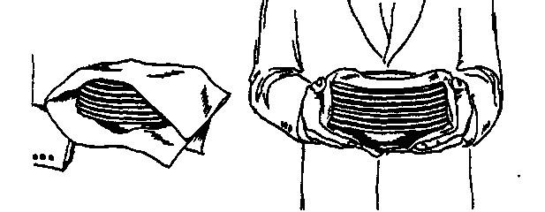
Рис.1
б) второй способ (для выноса большого количества тарелок):
- металлический поднос застелить чистой салфеткой;
- установить стопки по 5-6 тарелок на поднос так, чтобы они стояли по центру;
- вынести поднос с тарелками в зал на подсобный столик;
в) третий способ (перенос тарелок в левой руке):
- взять одну тарелку правой рукой;
- согнуть левую руку в локте под прямым углом;
- тарелку передать в левую руку, поставив ее дном на указательный палец, сверху придержать большим пальцем по кромке бортика тарелки;
- вторую тарелку взять правой рукой и поместить в левой руке под первой тарелкой;
- упереть ее в основание большого пальца;
- сверху придержать указательным пальцем, а остальными – под дно;
- три тарелки нести так: предварительно кисть левой руки согнуть вовнутрь, тарелку поставить на бортик второй тарелки и на запястье левой руки, две другие тарелки ставить указанным выше способом;
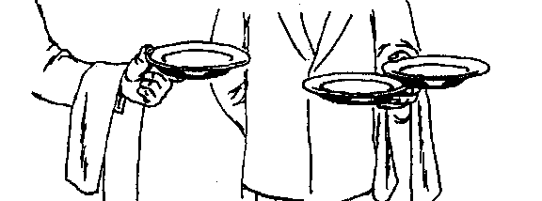
Рис.2

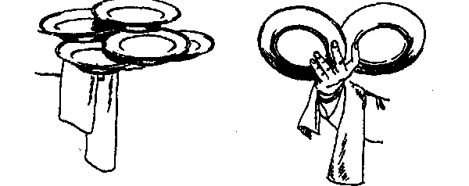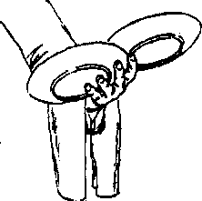
Рис.3
г) вынос чашек в зал:
- установить чашки на поднос, застеленный салфеткой;
- рядом разместить стопкой блюдца.
- Отработать навыки по натиранию стеклянной посуды:
- бокалы полируют двумя полотенцами: одним берут за ножку, другим – емкость бокала; большой палец вместе с полотенцем опускают внутрь бокала, свободными пальцами правой руки обхватывают бокал вместе с полотенцем с наружной стороны;
- бокал вращают между двумя руками, тщательно полируя его;
- просматривают на свет, определяя тщательность полировки; проверяя, есть ли сколы или трещины;
- отполированные бокалы ставят на поднос, покрытый чистой салфеткой (дном вверх);
- если бокалы вымыты давно и на них остались капли, необходимо перед полировкой увлажнить полотенце.
- Отработать навыки выноса посуды в торговый зал:
- в левую руку берут не более трех стаканов, поставив на ладонь (в правой руке стаканы не носят, т.к. ею выставляют стаканы на стол);
- бокалы переносят в левой руке, поместив их между пальцами дном вверх (по 5-7 шт.);
Переносить бокалы можно на подносе, покрытом салфеткой (дном вверх). Уносить бокалы со стола нужно на подносе или в левой руке дном вниз.
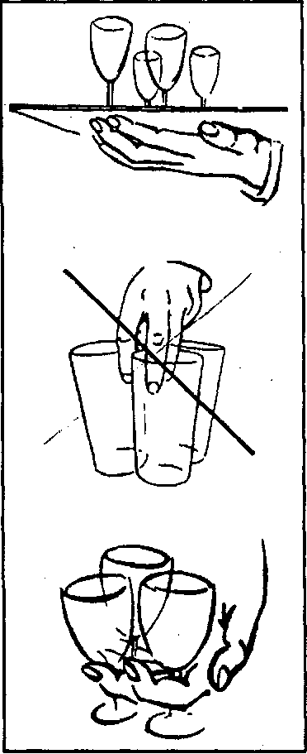
Рис. 4

Задание 4.
Последовательность выполнения практического задания:
- Из представленных образцов выбрать основные и вспомогательные приборы, натереть их:
- ножи полируют, взяв 3-4 прибора в левую руку полотенцем, а правой натирая лезвия до блеска;
- вилки и ложки – так же, проверяя, чтобы между зубцами вилок не оставалось кусочков пищи;
- отполированные приборы складывают на поднос, застеленный салфеткой, и хранят в закрытых ящиках серванта.
2. Перенести приборы в торговый зал:
- 1-й способ – на руке в салфетке: салфетку свернуть вдвое; положить на нее ножи и ложки так, чтобы ручки были непокрытыми; взять салфетку левой рукой и зажать ее между большим пальцем и ладонью; правой рукой взять приборы за середину ручки и разложить на столе. Вилки выносят в правой руке, а раскладывают левой;
- 2-й способ – на подносе: поднос покрыть салфеткой, ¹/₃ внешнего края должна остаться свободной; разложить отполированные приборы на подносе (ножи – с правой стороны, вилки – с левой, ложки - посередине); закрыть свободным концом салфетки приборы; вынести в зал поднос на левой руке (ручки приборов должны быть обращены в сторону официанта);
- 3-й способ – на тарелке: взять мелкую столовую тарелку, покрыть салфеткой, свернутой конвертом; положить ножи между двумя нижними подогнутыми концами салфетки, ручки направить в сторону правой руки официанта; положить на салфетку вилки зубцами вверх, ручками влево; тарелку вынести в левой руке;
- вспомогательные приборы полируют и переносят так же, как и основные.

Рис. 5

Результат: предоставить отчет преподавателю.

Практическое занятие №7
Организация и подготовка процесса обслуживания в организациях службы питания.
Цель: сформировать навыки приемов накрытия столов скатертями и их замена.

Теоретическая часть
- Рекомендуемый интернет – источник http://lmlnews.ru/servirovka-stola-v-restorane/
Накрытие столов
Стол в современном ресторане редко накрывается одной скатертью, чаще он напоминает «бутерброд» - мулетон, скатерть, наперон, салфетки. И все эти аксессуары должны сочетаться друг с другом, одновременно помогая создавать особую атмосферу ресторана.
До недавнего времени в среде рестораторов существовало мнение, что все столы в заведении д. б. оформлены одинаково: только так можно придать залу гармоничный вид. Однако современные тенденции его полностью опровергают. Так, в зале современного ресторана можно увидеть несколько вариантов столов, и каждый из них накрыт по-своему, но именно такое оформление придает ресторану индивидуальность.
Классическое оформление стола подразумевает мулетон, скатерть и наперон (его могут заменить дорожка или подтарельник). 2Мулетон (иногда называют протектором)- это специальное покрытие на стол, для предохранения столешницы от повреждений, воздействия высоких температур или жидкости (вина, сока), пролитой гостем. Кроме того, мулетон поглощает звуки при перестановке приборов на столе и, наконец, фиксирует скатерть на столешнице: если ее кто-то теперь и заденет случайно, она не поедет на пол вместе со всей сервировкой.

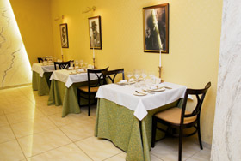
Скатерть и наперон. Одна скатерть, без наперона, используется только для банкетного варианта, исключительно в VIP-залах. В остальном на нижнюю скатерть кладется верхняя – наперон (Рис. 6). Это практично: наперон меняется после каждого посетителя, в то время как скатерть – через день-два. Во- вторых, это отдельный элемент украшения, являющийся неотъемлемой частью интерье и выдержанный в общих, гамме и стиле.
Рис.6 Напероны положены по периметру столов

При выборе наперона руководствуются практичностью (наперон предохраняет скатерть от внешних воздействий, быстрого истирания, поэтому его следует выбирать более темных оттенков) и парадностью, когда выбирается наперон светлых тонов (белый, бежевый, слоновая кость и т. д.). Это придает торжественность и праздничность.
Напероны м. б. круглыми, прямоугольными или квадратными. Они д.б. по размеру столешницы (плюс 15-20 см) и укладываются по всему периметру стола, полностью перекрывая скатерть, в последнее время напероны на квадратных столах часто укладывают углом. На круглых столах было принято использовать круглые нижние скатерти, квадратные верхние. Появилась новая тенденция – использовать для круглых столов квадратные нижние и верхние скатерти, но тогда необходимо рассчитать правильный свис нижней скатерти - она не д. б. излишне короткой или длинной. Стандартный припуск скатертей равен 20-30 см, наперона – 10-15 см. Свис зависит от размера стола, его дизайна, ткани. Верхняя скатерть не должна свисать ниже основной. Углы широких скатертей не должны касаться пола.
Современное накрытие подразумевает использование двух скатертей одного цвета (к примеру, белое на белом), но разной фактуры: внизу это м. б. жаккард, а сверху – гладкая ткань; скатерти м. б. одного цвета, но разных оттенков (снизу - более темный бежевый, сверху - более светлый шампань).
В оформлении стола должно присутствовать не более двух цветов. Наперон может использоваться и самостоятельно в сочетании с банкетной салфеткой, если такое накрытие целесообразно, а стол имеет красивую фактуру столешницы.
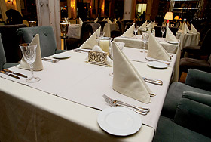
Дорожки и подтарельники. Их сейчас модно использовать вместо наперона. Дорожки (рис.7) -широкие длинные полоски-укладываются на столешницу или нижнюю скатерть. На прямоугольном столе м. б. размещено две
Рис.7 Вместо наперонов в оформлении столов могут использоваться дорожки

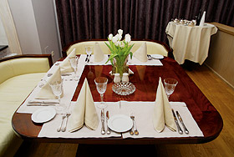
или несколько дорожек из плотной ткани. Узкие дорожки оригинально сочетаются с основными скатертями и могут перекидываться попе-рек или вдоль стола. Иногда на скатерть кла- дут подтарельники (рис.8)(их называют сетами или подстановочными салфетками), они должны дер-жать форму. При накрытии
Рис.8 Иногда вместо дорожек и наперонов на стол укладываются подтарельники

столов в европейском стиле дорожки и сеты в сочетании с банкетной салфеткой используются самостоятельно и применяются в ресторанах гостиниц на завтраках, бизнес- ланчах, в пабах (что отвечает европейским стандартам).
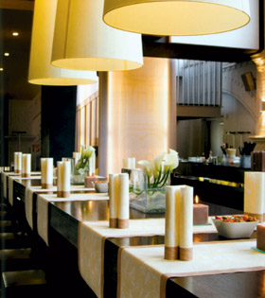
Салфетка-главные свойства материала, из которого шьются салфетки, – гигроскопичность и мягкость (предпочтительны натуральные ткани). Ширина салфетки в среднем от 40 до 50 см. Салфетку мягко укладывают на тарелку, закладывают в кольцо или ставят обычным углом – без лишних складок и загибов. Салфетки, тарелки, столовые приборы и украшение стола должны гармонировать, дополнять друг друга. Если это ресторан, скатерть должна звучать в унисон со шторами и мягкой обивкой мебели. См. лекцию по теме.
Рис.9 Салфетки стараются разместить так, чтобы гость видел: к ним фактически не прикасались руками.
Задание 1 : отработать приемы накрытия столов и смены скатертей.
Результат: накрытые столов скатертями.
Сервировка происходит от француз. слова servir -обслуживать. Сервировка - это подготовка стола перед приемом пищи (к завтраку, обеду, ужину, праздничному застолью, банкету, фуршету, банкету-коктейлю, чайной церемонии). Она включает в себя правильную расстановку предметов, необходимых для приема пищи (скатерти, посуды, приборов). Целью сервировки является создание максимального удобства в процессе приема пищи, хорошего настроения, выражения внимания и доброжелательности.
Предметы сервировки должны соответствовать составленному меню, гармонировать как с формой стола, скатертью, салфетками, так и с интерьером помещения, должны быть подобраны по форме, фактуре и цвету, отображать тематическую направленность торжества, если таковая имеется.
Сервировка должна отвечать существующим правилам. Перед тем как сервировать стол, нужно все продумать, проявить художественный вкус, аккуратность, а главное — желание порадовать гостей.
Наиболее удобный порядок действий при сервировки стола следующий:

Шаг 1. Сначала расстелить скатерть.

Главное убедиться, что свес скатерти составляет не больше и не меньше 20-30 см, иначе свес выглядит некрасиво, а длиннее – неудобен для сидящих за столом. Что касается цвета, то можно выбрать либо беспроигрышную и традиционную белую скатерть, либо постелить любой понравившийся вариант, дополнить ее дорожками и подтарельниками.
Шаг 2. Разложить тарелки: эта часть «сервировочной» теории самая обширная. Состав и комбинация тарелок зависит от запланированного меню, количества гостей и масштаба праздника. По классическим правилам сервировки стола на одну персону может полагаться несколько тарелок:
- подстановочная большая тарелка (сервировочная) – для дневного и будничного стола не обязательна, некоторые стили сервировки (рустикальный) допускают ее отсутствие. Также м. б. нужны: средняя (закусочная), маленькая (пирожковая или десертная) и глубокая тарелка для супа.
Согласно канону вид глубокой тарелки зависит от вида супа: для густого выбирают широкую, для легкого бульона или крем-супа – пиалу с ручками или без них.
На подстановочные ставят закусочные или глубокие тарелки, десертные или салатные тарелки ставят слева (рис. 10). На этом месте может располагаться чайная пара, пирожковая тарелочка.
- Тарелки ставят на расстоянии 1,5-2 см от края стола на одинаковом расстоянии друг от друга.
- Чтобы закусочная тарелка не скользила по подставочной, между ними нужно положить бумажную или текстильную салфетку.
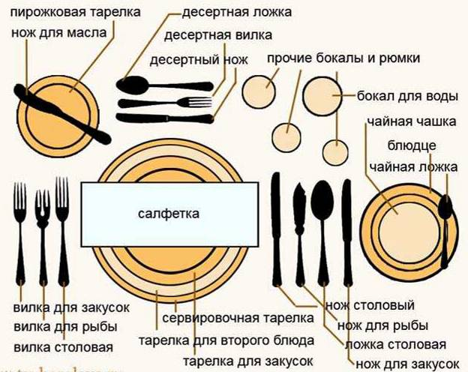
Рис.10
Шаг 3. Выложить столовые приборы.
Раскладка приборов: их кладут по бокам по числу перемен блюд (вогнутой стороной к столу):
- справа от тарелок располагают ножи и ложки;
- слева – вилки;
- сверху можно положить чайную ложку.
Шаг 4. Расстановка бокалов, фужеров, стаканов.
Далее за тарелками чуть правее поставить бокалы от большего к меньшему. В зависимости от имеющихся напитков и предпочтений гостей выставляются бокалы для воды, красного/белого вина, шампанского и/или стакан для сока, крепких напитков и рюмки.
Шаг 5. Сервировка салфеток.
Для особенно торжественных случаев салфетки складывают красиво и художественно на тарелку. Их можно подложить под закусочную тарелку, просунуть в кольца, обвязать ленточкой и украсить декором.

Шаг 6. Последний штрих – декор стола.
Украшают праздничный стол цветами в вазе и тематическими украшениями. На Новый год это могут быть шишки, розмарин и еловые ветки, на 8 марта – бутоны цветов, а на Пасху – зайцы и ветки вербы.
Задание 2: отработать приемы сервировки стола (к завтраку, обеду, ужину, праздничному застолью, банкету, фуршету, банкету-коктейлю, чайной церемонии).
Результат: представить сервированный стол.

Практическое занятие № 8
Овладение приемами подачи блюд различными стилями и методами.
Цель: сформировать навыки приемами подачи блюд и напитков русским, английским, французским способами при обслуживании гостей.
Теоретическая часть
Этапы организации обслуживания. Посетители трепетно относятся к качеству обслуживания, поэтому работники сервиса должны помнить, что находятся в прямом, постоянном контакте с гостями. Подтянутые, безукоризненно вежливые официанты вызывают доверие, симпатию посетителей, что способствует популярности заведения, которое они представляют. Для повышения качества обслуживания каждому предприятию необходимо выработать собственные правила работы, по которым судят об имидже заведения. Оценка качества обслуживания зависит от типа, класса, фирменного стиля предприятия и квалификации его работников.
Следующие факторы определяют потенциальную готовность к качественному обслуживанию:
• выполнение работниками ресторана индивидуальных пожеланий гостей;
• аккуратность при выполнении любого вида работ при обслуживании;
• постоянный контроль и самоконтроль за качеством работы;
• точное распределение времени;
•профессиональная и социальная компетентность.
Профессиональные качества официанта оцениваются по его:
Умению дать совет- это знание и передача необходимой информации, оказание помощи в принятии тех или иных решений, осведомленность об имеющихся продуктах. Быстроте обслуживания- это сокращение до минимума времени ожидания обслуживания благодаря рационально организованным условиям работы официантов, их четким, доведенным до автоматизма действиям и выработанному маршруту перемещения по залу. Заботе о посетителях - это внимательность, вежливость и тактичность в отношениях с гостями, умение быстро, бесшумно и качественно обслужить каждого из них. Чистоте в работе - это порядок и соблюдение правил санитарии и гигиены. Социальной компетентность - это умение быстро наладить контакт с посетителями и внимательность при обслуживании каждого гостя. Контакту- это коммуникабельность, дружелюбие, интуиция, умение оставаться самим собой, открытость, вежливое обращение с посетителями, сдержанность, хороший внеш. вид. Внимательности -умение ладить с гостями, догадываться об их желаниях, заботиться о каждом госте.
При русском способе подачи блюд все закуски, вторые блюда, десерт выставляются на стол. Этот способ применяется при обслуживании свадеб, праздничных вечеров, групп туристов. Как правило, блюда подаются в банкетном исполнении. При подаче вторых горячих блюд под овальные блюда на стол стелют салфетку, а круглые блюда ставят на подстановочную тарелку. В каждом блюде должны быть приборы для раскладывания (ложка и вилка). Стол сервируют подогретыми столовыми мелкими тарелками. Русский способ подачи блюд заключается в том, что каждое угощение укладывается в большую посуду, из которой гость определяет порцию сам, положив ее себе в тарелку. При этом посуда с горячими блюдами помещается на подставку, а крышка убирается на специальную тарелку. Подача блюд «в стол». Такой способ подачи используется на банкетах, при обслуживании больших групп гостей, при туристическом обслуживании. Пока повара оформляют на раздаче блюда общего пользования и оформляют многопорционные блюда, официанты сервируют столы тарелками, приборами. При получении блюда на раздаче официант д. снабдить его приборами для раскладки. При подаче блюд «в стол» необходимо равномерно распределять блюда по поверхности стола, соблюдая принципы гармонии и равновесия. Необходимо чередовать блюда по цвету, высоте, величине. При подаче горячих блюд должны быть специальные подставки. Если блюда с крышками, необходимо выставить подстановочные тарелки для крышек. Если крышки горячие, то они д. б. снабжены салфетками. Удобно подавать хлеб в хлебной корзине на группу гостей, рыбные и мясные ассорти на фарфоровых блюдах, суп в супнице при обслуживании семейных обедов, соусы в соусниках, пирожки и бутерброды на подносах, мясные рагу в баранчиках, торт на вазе «плато», фрукты в декоративной вазе, кофе в кофейниках, соки в кувшинах. При подобном способе подачи посетители получают возможность самостоятельно или с помощью соседей по столу переложить себе еду в тарелку- присутствует элемент самообслуживания.
При европейском способе подачи блюда отпускают с производства в подогретых столовых тарелках, закрытых сверху, чтобы блюда не остывали, крышками “клоше”. Как правило, официанты работают в паре. Техника обслуживания при европейском способе подачи блюд заключается в том, что официанты подходят к потребителю справа и ставят тарелку перед ним, снимают крышку, переворачивает ее и переносят на подсобный стол.
Подача блюд «в обнос» (французский) применяется на банкетах за столом как с полным, так и с частичным обслуживанием. При индивид-м обслуживании по заказному меню этот способ применяется в ресторанах класса «люкс» и высшего класса. Квалификация официанта, подающего блюда «в обнос», д. б. не ниже IV разряда. Обслуживание посетителей этим способом происходит только с левой стороны от гостя. «В обнос» м. подавать холодные и горячие закуски, основные горячие блюда, сладкие блюда, фрукты, хлебобулочные и кондитерские изделия.
При подаче «в обнос» возможны два варианта:
1. Официант предлагает посетителю блюдо с левой стороны, и посетитель самостоятельно перекладывает кулинарную продукцию из блюда в свою тарелку, пользуясь при этом приборами для порционирования, которые лежат на блюде.
2. Официант показывает блюдо с левой стороны, затем берет в правую руку приборы для порционирования и перекладывает кулинарную продукцию с блюда на тарелку гостя. При этом локоть правой руки официанта во время перекладывания всегда должен касаться его корпуса.
При организации обслуживания «в обнос» официанты готовят посуду для подачи и приборы для порционирования, удобно использовать круглые и овальные блюда, лотки на 4, 6, 8 порций. Для порционирования можно использовать различные лопаточки, ложки, щипцы, но чаще всего официанты используют универсальный прибор- столовые ложку и вилку. Повара на раздаче для этого способа оформляют блюда, состоящие из порционных кусков или из мелкой нарезки.
При подаче блюд «в обнос» официант выполняет следующие операции
- на подготовление поварами блюдо кладет вилку зубцами вниз, на нее стол-ю ложку углублением вниз (ручки приборов д. выступать за край блюда- ложка больше, чем вилка);
- свертывает ручник вчетверо, кладет его на ладонь левой руки, одновременно прикрывая им манжет рукава, правой рукой ставит поверх ручника блюдо с холодной закуской и приборами для раскладывания (ручки приборов должны быть обращены к потребителю); при подаче горячего блюда устанавливает его на левую руку при помощи второго ручника;
- держа блюдо на левой руке, выходит в зал, подходит к потребителю с левой стороны, выдвинув левую ногу вперед;
- стоя с левой стороны от гостя, слегка наклоняется, приближая блюдо к тарелке гостя так, чтобы край блюда находился над краем тарелки (не касаясь его);
- после короткой презентации блюда берет прибор для порционирования в правую руку так, чтобы ложка удерживалась за середину снизу средним пальцем, а ручка вилки -за середину концами указательного (снизу), большого (сверху) пальцев. Концы ручек прибора д. упираться в ладонь (в основание безымянного пальца и мизинца), изгиб зубцов вилки должен находиться над углублением ложки;
- захватывает прибором порцию блюда (гарнира, соуса) и перекладывает на тарелку потребителя;
- кладет приборы снова в блюдо, выпрямляется и переходит к следующему потребителю.
Официант должен соблюдать правила порционирования блюд: вначале брать основ-й продукт, переносить его в тарелку потребителя, затем перекладывать гарнир, размещая его за основ-м продуктом; захватив ложкой соус, поливать им основной продукт. Так официант перекладывает большинство холодных закусок, горячих блюд, состоящих из порционных кусков мяса, рыбы и гарниров. В идеале рекомендуется, чтобы гарниры и соусы подавали разные официанты. Например, подача «в обнос» основ-го горячего блюда на банкете м. осуществляться бригадой из 3-х официантов: первый подает мясное блюдо, второй идет следом и подает гарнир, а третий подает соус.
Подача блюд с предварительным порционированием на подсобном столе (английский) обслуживания имеет несколько разновидностей в зависимости от оформления блюда и от использованного официантом инвентаря.
Вариант I. Официант подает блюдо, состоящее из порционных кусков, используется для подачи стационарный подсобный стол. На подсобном столе подготовлены тарелки и др. предметы индивидуального пользования, стол для гостей сервирован соответственными столовыми приборами. Официант выносит блюдо в зал, показывает его гостям. Если гость один, то показывать блюдо нужно с левой стороны. Если гостей много, то показывать блюдо нужно всем, подходя к столу с разных сторон. Затем официант ставит блюдо на подсобный стол, раскладывает пищу по тарелкам в той же последовательности, что и при обслуживании «в обнос». Оформив одну, две или три тарелки, официант подает их гостям с правой стороны правой рукой. При перекладывании блюда на подсобном столе официант в правой руке держит стол-ю ложку, а в левой- стол-ю вилку. При подаче холодного блюда тарелки д. б. холод-ми, а при подаче горячего блюда- подогретыми. При оформлении порции официант следит за тем, чтобы края тарелки оставались чистыми.
Вариант 2. Официант подает блюдо, приготовление большим куском, использования для подачи приставной столик. За несколько минут до подачи пристав-й столик ставят вплотную к столу, где сидят посетители. На пристав-м столике готовят стопку тарелок, гостям подают соответствующие столовые приборы. Официант выносит блюдо в зал, ставит его на приставной столик, т. о. демонстрируя блюдо гостям. Вместе с блюдом официант приносит все необходимые приборы для порционирования и перекладывания: ножи, щипцы, лопатки, ложки, вилки. Сначала официант на виду у гостей разрезает блюдо на необходимое число порций, затем раскладывает их по тарелкам. Разделывают на виду у гостей рыбу, приготовленную целиком, запеченного молочного поросенка, рождественскую индейку и т.д.
Вариант 3. Официант на виду у гостей доготавливает блюдо, используется при подаче передвижную сервировочную тележку. Официант вывозит тележку в зал, оставляет ее вблизи стола, где сидят гости, заказавшие блюдо. На верхней полке тележки размещаются продукты, приспособления для доготовки и оформления блюда. На нижней полке тележки размещаются тарелки. Официант на виду у гостей м. готовить салат, заправлять блюдо соусом, поджаривать бифштексы, производить «фламбирование» (поджигание спиртовой смеси, которой предварительно облили продукт). Порцион-е и оформление тарелок официант производит аналогично первым двум вариантам. Подача блюда с предварит-м порцион-м на виду у посетителей поручается самым квалифицированным официантам (официанты V разряда). В идеале организация обслуживания этой подачи д. обеспечивать бригада из нескольких человек.
Комбинированный способ подачи блюд. Этот способ подачи блюд складывается в зависимости от ассортимента блюд из французского, английского, русского и европейского способов подачи блюд.
Все приведенные способы подачи блюд используются в ресторанной практике. Так, на банкетах с полным обслуживанием применяется французский способ — в обнос. На банкетах с частичным обслуживанием применяют все три способа подачи: закуски, напитки и фрукты подают русским способом, супы и вторые горячие блюда — английским способом с предварительным перекладыванием на подсобном столе. При индивидуальном обслуживании используют русский способ при подаче закусок и английский при подаче супов и вторых горячих блюд.
Задание 1. Осуществить предварительную сервировку стола к ужину на 6 персон. Подать блюда на стол русским способом. Расположить приборы для перекладывания в расставленной на столе посуде.
Алгоритм выполнения задания.
1. Осуществить предварительную сервировку стола к ужину на 6 персон.
2. Поставить на стол посуду для подачи холодных блюд и закусок, руководствуясь следующими правилами:
- высокая посуда ставится ближе к центру, низкая – ближе к краю стола;
- большая по размеру посуда ставится ближе к центру, меньшая – ближе к краю;
- прямоугольные, квадратные, овальные блюда ставятся на стол под углом параллельно друг другу;
- блюда, которые подвергаются заветриванию или таянию выносятся перед приходом гостей.
3. Разложить во все блюда приборы для перекладывания.
4. Перед подачей горячих блюд, убрать использованные закусочные тарелки и приборы, и засервировать стол мелкими столовыми тарелками.
5. Поставить на стол посуду для основных блюд с приборами для перекладывания.
Задание 2: осуществить предварительную сервировку стола к ужину на 3персоны. Организовать рабочее место на приставном столе. Подать блюдо английским способом.
Алгоритм выполнения задания.
1. Осуществить предварительную сервировку стола к ужину на 3 персоны.
2. Подготовить рабочее место на приставном столе: на подставную тарелку положить приборы для перекладывания, в центре стола расположить стопку тарелок.
3. Показать блюдо гостям, после чего поставить его на приставной стол с левой стороны (гарнир размещают справа).
4. Взять тарелку из стопки, поставить перед собой на столе. С помощью приборов для перекладывания порционировать блюдо в тарелку.
5. Подать распорционированнное в тарелки клиента блюдо гостям правой рукой справой стороны.
Задание 3: осуществить предварительную сервировку стола к ужину на 4персоны. Подать блюда французским способом.
Алгоритм выполнения задания.
1. Осуществить предварительную сервировку стола к ужину на 4 персоны.
2. На ладонь (предплечье) левой руки положить свернутый ручник, правой рукой поставить посуду с блюдом на ручник;
3. Взять столовую ложку и вилку способом «щипцы» в правую руку;
4. Подойти к клиенту с левой стороны, сделать вперед шаг левой ногой, поднести блюдо к тарелке клиента так, чтобы край блюда нависал над краем бортика тарелки клиента;
5. Спросить, желает ли гость предложенное блюдо;
6. Правой рукой с помощью столовой ложки и вилки переложить содержимое на тарелку клиенту (двигаться вокруг стола против часовой стрелки);
Задание 4: осуществить предварительную сервировку стола к ужину на 4 персоны. Подать блюда на стол американским способом.
Алгоритм выполнения задания.
1. Осуществить предварительную сервировку стола к ужину на 4 персоны.
2. Получить на импровизированной раздаче (подсобный стол) четыре тарелки с распорционированными блюдами.
3. Взять три тарелки в левую руку, одну – в правую (показ преподавателя).
4. Подойти к гостю с правой стороны, правой рукой бесшумно поставить тарелки перед гостем.
5. Расставить все тарелки перед гостями, двигаясь вокруг стола по часовой стрелке.
Результат: отчет о проделанной работе.

Практическое занятие № 9
Овладение приемами подачи напитков различными стилями и методами.
Цель: сформировать навыки подачи горячих и холодных напитков.
Теоретическая часть
Интернет – источник Правила подачи горячих и холодных напитков. Горячие и холодные напитки подаются, как правило, после десерта.
Чай подают в чайных чашках, поставленных на блюдца. Ручка чашки должна быть повернута влево, чайная ложка положена на блюдце ручкой вправо. К чаю отдельно подают кусковой сахар в сахарнице со щипцами для раскладывания или на розетке; лимон, нарезанный кружочками, подают в розетке или на маленьком лотке с двухрожковой вилкой для раскладывания и ставят справа.
Кофе черный подают в кофейных чашках емкостью 75-100 см³ с блюдцами и кофейными ложками. Ручка чашки должна быть повернута влево, кофейная ложка расположена на блюдце ручкой вправо. К кофе черному можно подать горячие сливки или молоко, лимон, коньяк или ликер. Кофе по-восточному готовят сладким в турке и подают вместе с гущей, без процеживания.
Холодные напитки подают при температуре 10-14°С в фужерах, бокалах, стаканах хайбол, тумблерах со льдом или в кувшинах. Чай холодный со льдом и лимоном подают в стакане хайбол. В стакан кладут 3-4 кубика льда, наливают охлажденный чай, сверху опускают дольку лимона. Подают с соломинкой. Кофе с мороженым глясе — готовый черный кофе с добавлением сахара и охлажденный до 10 °С. При отпуске в стакан с утолщенным дном наливают кофе, кладут шарик сливочного мороженого и сразу же подают. Бокал, фужер или стакан ставят на пирожковую тарелку с резной бумажной салфеткой, на тарелку кладут ложку для мороженого ручкой вправо и две соломинки для кофе. Шоколад со взбитыми сливками. Охлажденный шоколад разливают в бокалы, сверху кладут взбитые с сахарной пудрой сливки или сливки спрэй. Подают так же, как и какао с мороженым.
Фруктовые прохладительные напитки готовят из фруктов и ягод. К ним относятся вода брусничная, морс клюквенный, лимонный, апельсиновый, яблочный напиток и др. Подают охлажденными до 10 ^{С}С в стаканах, фужерах или бокалах со льдом и соломинкой. Если их подают в кувшинах, то последние ставят на закусочные тарелки в полотняные салфетки, сложенные в форме лотоса. Отдельно в кулере подают лед со щипцами.
Задание:
- Подготовиться к подаче чая:
-Заварить чай в заварочный чайник;
- Нарезать лимон и подать для чая;
- Подготовить чашки для чая;
- Подать чай.
- Подготовиться к подаче холодного напитка:
- подготовить посуду, трубочки;
- охладить сок;
- подготовить лед;
4. Подать холодный напиток.
Контрольные вопросы:
1. В какой посуде и при какой температуре подают холодные напитки?
2. В какую сторону должна быть повернута чашка и с какой стороны должна лежать чайная ложка при подаче чая?
Результат: отчет о проделанной работе.

Практическое занятие № 10
Составление нормативных и технических документов службы питания.
Цель: сформировать навыки работы с нормативной документацией службы питания.
Теоретическая часть:
Ссылка на ГОСТhttps://files.stroyinf.ru/Data2/1/4293774/4293774726.pdf
Задание 1
1. Выберете фирменное наименование Вашего предприятия и дайте определение его типа в соответствии с ГОСТ 30389-2013. Услуги общественного питания. Предприятия общественного питания. Классификация и общие требования устанавливает общие требования и классификацию предприятий (объектов) общественного питания различных типов.
Классификация предприятий общественного питания».
Например: Ресторан «Купеческий» - это предприятие общественного питания…(далее по ГОСТу).
2. Определите основные требования к уровню обслуживанию (классу) предприятия в соответствии с ГОСТ 30389-2013. Услуги общественного питания. Предприятия общественного питания. Классификация и общие требования устанавливает общие требования и классификацию предприятий (объектов) общественного питания различных типов.
Например: Ресторан высшего класса должен удовлетворять следующим требованиям: оригинальность интерьера……(долее по ГОСТу).
3. Составьте паспорт предприятия в соответствии с предложенной ситуацией и представьте его в виде таблицы 1.
Таблица 1 – Паспорт предприятия питания
Признак предприятия | Характеристика признака
1. Фирменное наименование
2. Тип
3. Класс
4. Специализация
5. Организационно-правовая форма деятельности
6. Месторасположение, юридический адрес
7. Режим работы
8. Мощность
9. Характер производства
10.Структура производства
Результат: представить работу на проверку.

Практическое занятие № 11
Подготовка и технология обслуживания конференций, семинаров, совещаний.
Цель: сформировать навыки подготовки обслуживания конференций, семинаров, совещаний.
Теоретическая часть
В ресторанах участники съездов (форумов, конференций, симпозиумов) обеспечиваются трехразовым питанием - завтраком, обедом и ужином. Администрация ресторана заранее уведомляется о сроках и режиме работы съезда (форума, конференции), количестве участников. Определяется время посещения ресторана, стоимость дневного рациона и порядок расчета. Меню для участников таких мероприятий составляется заранее и согласовывается с заказчиком - представителем соответствующей организации. Могут быть предложены варианты комплексных завтраков, обедов, ужинов.
Администрация ресторана должна учитывать необходимость одновременного обслуживания большого количества посетителей, располагающих ограниченным временем, что требует быстроты и четкости работы официантов. С этой целью уточняется график выхода на работу обслуживающего персонала, позволяющий обеспечить требующееся количество работников для бесперебойного обслуживания. Количество персонала определяется из расчета -обслуживания одним официантом одновременно не более восьми посетителей, для сбора посуды рекомендуется выделять подсобных работников, предоставив возможность официантам заниматься только подачей блюд и расчетами с посетителями.
Рекомендуется за каждым участником делегации закреплять определенное место за столом. В целях ускорения обслуживания столы сервируются заранее. К завтраку, например, соответствии с заказом ставят чашку для чая или кофе, Подставки для яиц, розетки с джемом, сахар, молочнокислые продукты. Во время обслуживания на стол можно подавать с чайниках, кофе в кофейниках, с тем чтобы гости -могли налить напитки сами. Хлеб нарезается заранее и укладывается на тарелки или в хлебницы, ставится на столы и покрывается салфеткой.
К обеду на столы ставят бутылки (охлажденные и протертые) с минеральной и фруктовой водой, фрукты, хлеб, закуски на тарелках или в салатницах, сладкие блюда (компот, кисель, мусс, крем, желе). Способствуют ускорению обслуживания дополнительные раздачи (мармиты для первых блюд), устанавливаемые в той части раздаточной, которая непосредственно выходит в торговый зал. В торговых залах оборудуют охлаждаемые витрины для напитков.
Питание участников может быть организовано как за наличный расчет, так и по безналичному расчету (по талонам), Официант рассчитывается с кассиром этими талонами как деньгами. Расчет с кухней и буфетом за отпущенные блюда производится кассовыми чеками. Если питание участников указанных мероприятий организуется за наличный расчет, официант производит расчет в обычном порядке, т. е. представляет счет и получает деньги.
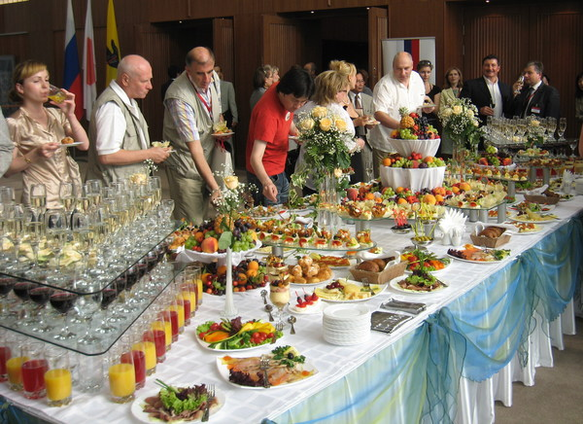
В перерывах между заседаниями может работать буфет (фуршетный стол), организуемый по месту проведения заседания (рис. 11.) На столы ставят тарелки, стаканы, термосы с кофе, бульоном, кладут столовые приборы. Каждый стол обслуживают 2-3 официанта; первый следит за пополнением проданной продукции, второй убирает использованную посуду и приборы и пополняет их запас, третий производит расчет.
Рис.11. Фуршетный стол на конференции
Последовательность расположения блюд в меню
- Фирменные блюда и закуски
- Холодные блюда и закуски
- Горячие закуски
- Супы
- Рыбные горячие блюда
- Мясные горячие блюда
- Горячие блюда из домашней птицы и дичи
- Блюда из овощей, круп, бобовых, макаронных изделий, мучные
- Блюда из яиц и творога
- Сладкие блюда
- Горячие напитки (чай, кофе, какао, шоколад)
- Холодные напитки собственного производства
- Мучные кулинарные и кондитерские изделия (пирожные в ассортименте, торты, кексы, пирожки, пироги и др.)
Задание: составить меню для участников конференций, симпозиумов, совещаний.
Результат: представить работу на проверку.

Практическое занятие № 12
Подготовка и организация обслуживания службы Рум – сервис.
Цель: сформировать навыки приема заказа от гостя и организации обслуживания службы Рум – сервис.
Теоретическая часть:
Служба room-service, обеспечивающая индивидуальное обслуживание в номере, становится все более популярной как в отелях высокого уровня, так и в более демократичных гостиницах.
Спектр услуг, за которые отвечают специалисты службы room-service, включает прежде всего доставку напитков и блюд, заказываемых по специальному меню, в номер гостя. Еще одна функция службы room-service - подготовка номеров к прибытию гостей категории VIP. Если подразделение обслуживания мини-баров в номерах входит в структуру службы room-service, к функциям службы добавляется еще одна задача - своевременно проверять мини-бары в номерах и пополнять их запас по мере необходимости.
Обслуживание в номерах ведется по заказам проживающих в гостиницах за дополнительную оплату. Прием заказов на обслуживание в номерах может производиться:
- в поэтажных буфетах, где устанавливается телефон или оборудуется сигнализация для вызова в номер дежурного официанта;
- непосредственно в ресторанах через дежурного администратора или метрдотеля (по телефону или лично);
- в специальных диспетчерских пунктах по обслуживанию в номерах.
Выбор формы приема заказа зависит от местных условий (вместимость гостиницы, расположение номеров, связь с этажами).
В зависимости от расположения номеров, возможностей быстрой связи с этажами могут выделяться спец-е помещения для официантов, обслуживающих в номерах гостиницы. Помещение оборудуют шкафами (сервантами) для хранения запаса посуды, столовых приборов, белья, производственными столами, электрокипятильниками, настольными электроплитами, на которых варят яйца, готовят яичницу. Холодильные шкафы служат для хранения минеральной, фруктовой воды, соков, молочнокислой продукции.
Прием заказов в небольших гостиницах чаще всего производится непосредственно в ресторане, заказы принимает метрдотель или администратор; в крупных гостиницах в ресторанах организуют специальные диспетчерские пункты, где дежурят официанты. В этом случае посуду, приборы, белье для сервировки официанты подбирают в сервизной, холодные закуски, горячие блюда подают из кухни, кондитерские изделия и другие покупные товары - из буфета ресторана. Заказы фиксируются в книге предварительных заказов.
При вызове по телефону или путем сигнализации дежурный, взяв меню, приходит в номер, помогает в выборе блюд и напитков, уточняет время обслуживания, принимает заказ. Затем передает заказ на кухню, в буфет ресторана.
Санитарно-гигиенические правила требуют, чтобы блюда и продукты подавали в номера в посуде с крышкой или накрытой салфеткой. Для доставки продукции используют тележки небольших размеров, которые входят в кабину лифта.
Начиная обслуживание, официант приносит в номер посуду, скатерть, салфетки, минеральную воду, фрукты; сервирует стол. Затем приносит или привозит блюда в порядке, принятом при обслуживании. По желанию заказчика официант обслуживает его в номере (раскладывает блюда в тарелки, наливает напитки) или уходит, возвращаясь в установленное время или по вызову для уборки посуды и расчета.
Процесс обслуживания проходит наиболее эффективно в тех случаях, когда эту работу выполняют два официанта. При этом один подбирает предметы сервировки, получает и доставляет заказ, другой сервирует стол и обслуживает гостей.
Заказ на обслуживание в номере может поступить в ресторан от гостя устно либо по телефону. При ответе на телефонный звонок не забудьте правильно представиться, как указано в технологии «Телефонный этикет».
Алгоритм выполнения задания.
1. Внимательно выслушать гостя, записать заказ гостя в блокнот и повторить заказ во избежание ошибок.
2. Не забыть уточнить: номер комнаты, на сколько человек принимается заказ/необходимость знания точного количества гостей объясняется правилами сервировки стола/. Так как количество заказываемых блюд не всегда отражает количество гостей, по возможности, нужно вежливо спросить на какую фамилию оформлять заказ.
3. Следует сообщить гостю примерное время, необходимое для доставки заказа, либо согласовать его с гостем. Если Вы знаете, что потребуется некоторое время для приготовления заказа кухней, обязательно следует предупредить об этом гостя.
4. Необходимо вежливо поблагодарить за обращение в службу: «СПАСИБО ЗАЗАКАЗ» и постараться позволить гостю положить трубку первым.
5. Передать заказ на производство.
6. В случае если заказ, по каким-либо причинам задерживается, необходимо перезвонить гостю, принести извинения и сообщить время заказа: «ПРОШУ ПРОЩЕНИЯ, ВАС БЕСПОКОИТ РЕСТОРАН «……..».
ПРИНОШУ НАШИ ИЗВИНЕНИЯ, ВАШ ЗАКАЗ ЗАДЕРЖИВАЕТСЯ НА ……МИН. ВЫ РАСПОЛОГАЕТЕ ВРЕМЕНЕМ ПОДОЖДАТЬ? СПАСИБО».
Обслуживание в номерах требует от работников службы «room-service» особой технической подготовки. Оно связано не только с техникой обслуживания и исполнением желаний потребителей, но и с правилами поведения в номере отеля.
Все рабочие гостиничного комплекса, участвующих в обслуживании номера, должны пройти специальный тренинг и научиться соблюдать правила этикета, поведения в номере отеля.
Последовательность выполнения задания.
1. Подготовить столовую посуду, столовое бельё, столовые приборы, приборы для специй.
2. Перед подачей заказа в номер удостовериться: в готовности заказа, наличия предварительного счета, номера комнаты и ФИО гостя.
3. Разместить заказные блюда, напитки, столовые приборы, салфетки, приборы для специй, скатерть, бланк-счёт на подносе (тележке) покрытом салфеткой.
4. Доставить заказ к двери номера, постучать в дверь, дождаться ответа гостя.
Поприветствовать гостя улыбкой, представиться: «Добрый день! Ресторан «…..».Елена». Поинтересоваться у гостя, где удобно засервировать стол.
5. Произвести сервировку стола, разместить блюда и напитки.
6. Если гость пригласил войти, но отказался от обслуживания, необходимо поступить следующим образом: спросить, где можно оставить поднос, в случае заказа вина – открыть бутылку, или оставить штопор. Поинтересоваться, все ли удобно гостю; уточнить время, когда будет удобно забрать использованные приборы и посуду, напомнив номер телефона службы «room-service».
- при обслуживании нескольких гостей необходимо уточнить срок подачи горячих блюд, десерта, горячих напитков.
- если гости указывают только время окончания трапезы, тогда официант приходит в номер, чтобы убрать посуду, привести в порядок стол и помещение. Пожеланию гостей, посуду можно оставить в комнате до следующего дня.
7. Подать счет для подписи и поинтересоваться, когда ему принести сдачу.
8. Поблагодарить гостя и пожелать ему приятного аппетита.
9. Затем удалиться.
10. Сделать вывод.
Помимо доставки напитков и блюд в номер к функциям службы «room-service» может относиться подготовка номеров к прибытию гостей категории VIP, а также проверка мини-баров в номерах и пополнение их запасов по мере необходимости.
Комплектация сервировочной тележки room-service при обслуживании гостей в номерах.
Оборудование, используемое при обслуживании в номерах, включает: подносы и передвижные тележки, столовые приборы, посуда (фарфоровая, фаянсовая, стеклянная, хрустальная). столовое белье, отдельные продукты и напитки, печатные материалы (меню и т.п.».
В сервизной нужно соблюдать чистоту и порядок. Все предметы содержат ровно в том количестве, которое необходимо для выполнения всех заказов. Места хранения тех или иных предметов обозначают маркировкой, и ведется учет их количества.
Хранить запасы провизии и оборудования следует, соблюдая технику безопасности во избежание поломок и несчастных случаев, так как они могут повлиять на качество обслуживания гостей.
Перед компоновкой заказа необходимо выбрать подходящий поднос или передвижную тележку в зависимости от количества персон, а также заказанных блюд и напитков. Каждая гостиница устанавливает собственные стандарты сервировки подноса или тележки для завтраков, обедов, ужинов, индивидуальных пожеланий гостей и т.п.
Подносы, тележки, столовые приборы и посуда, необходимые для сервировки, должны быть чистыми и не иметь повреждений.
Заказы следует компоновать с учетом эстетических требований, удобства транспортировки и безопасности. Убедитесь в том, что в сервировке присутствуют приборы для специй.
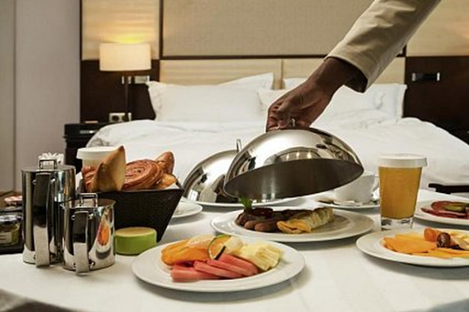

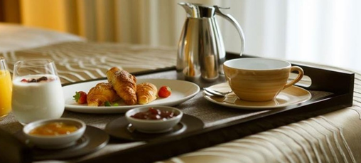
Рис.12
При обслуживании постояльца в номере персонал службы «рум сервис» должен придерживаться следующих правил:
Подойдите к номеру гостя, стараясь не производить излишнего шума.
Постучите и произнесите: «Обслуживание номеров» так, чтобы гость услышал вас через закрытую дверь.
Если ответа не последовало, постучите и оповестите постояльца о своем присутствии еще раз. Не входите в номер до тех пор, пока гость не разрешит это сделать или сам не откроет дверь.

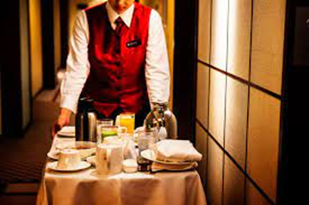
Войдя в номер, вежливо поздоровайтесь, например: «Доброе утро. Ваш завтрак».

Рис.13
Заказ на обслуживание в номере может поступить в ресторан от гостя устно либо по телефону. При принятии заказа в обязательном порядке необходимо учесть и зафиксировать следующие данные:
1. Номер комнаты, в которую следует подать завтрак, обед или ужин;
2. Количество обслуживаемых гостей;
3. Подробное наименование и количество заказанных блюд, закусок, напитков;
4. Время подачи заказа.
Приняв заказ, метрдотель передает его непосредственным исполнителям: официанту, работникам кухни.
Для обслуживания в гостиничных номерах используется специальная столовая посуда и приборы (металлические глубокие блюда с крышками, металлические кофейники, чайники, сливочники, приборы и оборудование для подогрева и поддержания температуры горячих блюд и напитков непосредственно в номере), сервисные тележки.
Алгоритм выполнения задания.
1. Перед компоновкой заказа необходимо выбрать подходящий поднос или передвижную тележку в зависимости от количества персон, а также заказанных блюд и напитков. Каждая гостиница устанавливает собственные стандарты сервировки подноса или тележки для завтраков, обедов, ужинов, индивидуальных пожеланий гостей и т.п.
Помнить!!! Подносы, тележки, столовые приборы и посуда, необходимые для сервировки, должны быть чистыми и не иметь повреждений.
Заказы следует компоновать с учетом эстетических требований, удобства транспортировки и безопасности. Убедитесь в том, что в сервировке присутствуют приборы для специй.
2. При компоновке заказа следует проверить:
- температуру блюд и напитков
- размер порций
- соответствие внешнего вида блюда рецептуре
- правильность сервировки вин, включая коллекционные.
Температуру блюд поддерживают с момента получения продукции из производственного цеха до подачи заказчику.
3. Сумму счета сверяют с заказанной продукцией и передают его постояльцу вместе с заказом.
Проверив компоновку подноса или передвижной тележки, заказ доставляют гостю.

Задание 1. Принять заказ из номера отеля и выполнить заказ.
Заполнить бланк-заказ.

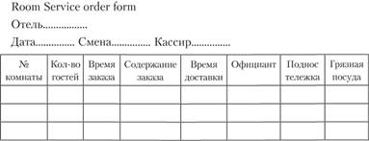

Задание 2 : Составить алгоритм работы официанта службы «room-service».
Задание 3 : Укомплектовать сервировочную тележку room-service для обслуживания гостей в номере.
Результат: представить работу на проверку.

Практическое занятие № 13
Подготовка и организация обслуживания «Шведского стола».
Цель: сформировать навыки сервировки по типу «Шведский стол»
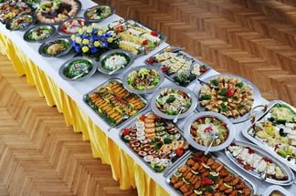
Теоретическая часть
Шведский стол
Он является разновидностью обеда и проводится в те же часы, что и обед. Его проведение намного проще, т.к. не связано с размещением гостей за столом, и организовать его не так сложно.
Стол сервируют в виде буфетной стойки. Устанавливают его посередине зала или у стены и накрывают широкой скатертью, свешивающейся почти до пола.
Рис.14. Банкет «Шведский стол»
В другом варианте «шведский стол» занимает третью часть или половину зала, а в остальной части недалеко от него расставляют обеденные столы.
На середину стола ставят холодные закуски, холодные соусы, хлеб, различные салаты, печенье, кондитерские изделия, прохладительные напитки, соки, минеральную воду. По краям стола рядами или треугольниками ставят рюмки, бокалы. Закусочные тарелки ставят стопками, ножи и вилки помещают в декоративную посуду или раскладывают рисунком на столе. Салфетки кладут группами в нескольких местах.
«Шведский стол» предусматривает частичное самообслуживание: выбор блюд, напитков и их «доставка» к обеденному столу осуществляется самим участником банкета.
Раздаточные устанавливают на расстоянии 1-1,5 м от стен, причем учитывается необходимость исключения встречных потоков посетителей. На остальной свободной площади зала расставляют столы, стулья. Их накрывают белыми или цветными скатертями. Если крышки столов имеют гигиеническое покрытие, накрывать их скатертями не обязательно.
На «шведском столе» посетителям не приходится ждать, когда официанты принесут заказанные блюда и подадут счет. Посетители выбирают блюда по своему вкусу, самостоятельно обеспечивают себя всем необходимым для завтрака, при этом имеют возможность уютно устроиться за столом.
Ассортимент кулинарной продукции, предлагаемой на линии раздачи «шведского стола»:
Завтрак - масло, колбаса, ветчина, сыр, салаты, овощи, блинчики, сырники, каши; мясные, овощные, молочные, яичные блюда; кисломолочная продукция; различные соки; мучные кондитерские изделия.
Обед - разнообразные салаты из свежих овощей, винегрет, сельдь, рыба под маринадом, масло, сыр, сметана; из первых блюд - бульон с гренками, пирожками; суп-пюре, борщи и др.; из вторых блюд - рыба жареная, мясо отварное, голубцы, котлеты картофельные, морковные; гарниры - картофель жареный, каши рассыпчатые, капуста тушеная; на десерт - компот, кисель, желе и горячие напитки (кофе, чай).
Ужин - масло, сыр, ростбиф, буженина; кисломолочная продукция; горячие блюда из рыбы, натурального мяса; овощи тушеные; запеканки, блюда из творога, выпечка в ассортименте, чай, фрукты, соки.
Горячая кулинарная продукция подается в специальных буфетных подогревателях (шафиндишах). Кофе и чай подают либо в термосах, либо в настольных экспресс-кофеварках и кипятильниках, дальше посетители обслуживают себя сами. За наличием ассортиментом продукции на раздаче следит ответственный повар-раздатчик.
При входе в зал посетители отдают чек или талон контролеру и направляются к раздаточной. Посетители выбирают блюда, кладут на тарелки и садятся за стол. В зале находятся официанты, которые сервируют столы, убирают использованную посуду.
Обслуживание по типу «шведский стол» возможно и без специального оборудования. Для этого сервируют столы по типу «фуршет», на которые ставят блюда с закусками, бутербродами, соки, фрукты, кисломолочную продукцию в мелкой расфасовке, минеральную воду, мучные кондитерские изделия, хлеб, фрукты, кофе в термосах, тарелки стопками, столовые приборы. В тех случаях, когда для «шведского стола» предназначено постоянное помещение, следует устанавливать экспресс-кофеварку. На столах у стен ставят электрические самовары и сервируют столы для чая.
Задание: отработать фрагменты сервировки столов типа «Шведский стол».
Контрольные вопросы:
- Какие блюда и напитки можно включать в меню типа «Шведский стол»?
- Используются ли алкогольные напитки в меню типа «Шведский стол»?
- Можно ли организовать банкет типа «Шведский стол» по форме фуршетного стола?
Результат: представить работу на проверку.

Практическое занятие № 14
Подготовка и организация обслуживания гостей на высшем уровне.
Цель: сформировать навыки обслуживания VIP клиентов.
Теоретическая часть
Важной функцией ресторанов является предоставление услуг для очень важной категории гостей — лиц VIP. Это прежде всего постоянные потребители и известные люди.
В гостинице категорию гостей VIP определяет отдел приема, отдел бронирования и менеджер room-service. От­ветственные лица этих отделов заполняют специальные бланки, в соответствии с которыми room-service разносит подарки для VIP. В некоторых гостиницах, входящих в сеть пятизвездочных отелей Inter-Continental, распространенных по всему миру, два вида наборов VIP доставляются в номер на сервировочной тележке. Первый набор включает водку или Российское шампанское, блины с икрой, конфеты в вазе, фрукты. Второй набор с учетом категории гостей VIP несколько проще, в него входит Российское шампанское и ва­за с фруктами. Еще два набора разносятся на подносах: это ваза с фруктами и миниатюрные французские пирожные (petitsfours). Очень часто такой подарок сопровождается русским сувениром или фотоальбомом с видами города.
В ресторанах обслуживание гостей VIP осуществляется в соответствии с заранее составленной программой, преду­сматривающей встречу гостей в аэропорте хлебом-солью и специальной фольклорной программой, размещение их в ав­тобусах с кондиционерами, обслуживание в ресторане по специальному меню с отметкой «особое внимание». По жела­нию гостей VIP могут быть организованы ужин, включающий блюда национальной кухни, рождественский или ново­годний, вечернее или дневное мероприятие с питанием за наличный расчет на сумму, определенную заказчиком. Для обслуживания гостей VIP выделяют, как правило, отдельный зал. Официанты, обслуживающие гостей, должны иметь особую форму одежды, использовать белые перчатки, со­блюдать правила делового этикета.
Подачу блюд и закусок осуществляют преимущественно французским и английским методами, а также применяют европейский и русский методы. В зале организуют приготов­ление, транширование, фламбирование блюд на виду у по­сетителей. Для этого используют специальное оборудование.
Задание: Отработать технику сервировки стола на банкет – фуршет, банкет –чай для VIP клиентов. Рассчитать столовую посуду, приборы, столовое белье для проведения данного мероприятия.
Последовательность выполнения:
1. Подготовить торговый зал к обслуживанию:
- расставить столы и накрыть их фуршетными скатертями;/начертить схему расстановки фуршетных столов/
/высота фуршетного стола/:
- 800 – 900 мм
- 900 – 1000 мм
- 1100 – 1200 мм
2. Рассчитать столовую посуду, приборы, столовое белье для проведения мероприятия по формуле:
П = N x K
П - посуда;
N - количество гостей;
K = 1.1
_____________________________________________________________
_____________________________________________________________
_____________________________________________________________
_____________________________________________________________
_____________________________________________________________
2.Описать алгоритм работы официанта:
- последовательность сервировки
_____________________________________________________________
_________________________________________________________
- правила сервировки
____________________________________________________
- изобразить схему расстановки стекла на фуршетном столе

Условные обозначения:
- изобразить схему расстановки столовой посуды, приборов
Условные обозначения:
3. Рассчитать количество официантов для обслуживания банкета по формуле:
N /официантов/ = N / A
N – кол–во гостей;
A – кол–во гостей, которых может обслужить один официант / 20 – 25 человек/.
N /официантов/ =
Вопросы для закрепления:
1. Что такое банкет – фуршет? Характерные особенности банкета – фуршета.
_____________________________________________________________
_____________________________________________________________
_____________________________________________________________
___________________________________________
2. Какое меню предлагается для банкета – фуршета?
_____________________________________________________________
_____________________________________________________________
_____________________________________________________________
_____________________________________________________________
3. Подготовить торговый зал к обслуживанию банкет – чая:
- расставить столы и накрыть их скатертями;
- получить столовую посуду, приборы, столовое белье для проведения банкета/описать столовую посуду, приборы, стекло, столовое белье характерное для проведения банкет – чая/
_____________________________________________________________
_____________________________________________________________
_____________________________________________________________

4. Произвести сервировку стола на банкет – чай, соблюдая правила и
последовательность сервировки /описать/.
_____________________________________________________________
_____________________________________________________________
_____________________________________________________________
_____________________________________________________________
Результат: представить работу на проверку.

Практическое занятие № 15
Подготовка и организация обслуживания официальных приемов.
Цель: отработать технику обслуживания банкета – приема.
Теоретическая часть
Деловое общение включает беседы не только за столом совещаний и переговоров, но и обсуждение вопросов на деловых приемах в сочетании с застольем. Общение в неформальной обстановке нередко дает значительный эффект. На деловых приемах люди знакомятся друг с другом, устанавливают первичные контакты, которые впоследствии могут превратиться в долголетнее деловое сотрудничество.
Деловые приемы бывают официальными и неофициальными. Первые устраиваются главами государств, правительствами, консульствами, военными атташе, торговыми представительствами по случаю национальных праздников, пребывания государственных руководителей, иностранных делегаций, открытия крупных выставок и конференций, заключения международных соглашений. Остальные деловые приемы считаются неофициальными. Приемы обычно проводятся по правилам дипломатического протокола и этикета.
Приемы подразделяются на дневные и вечерние, приемы с рассадкой и без рассадки за столом. К дневным относятся приемы типа завтрак, ланч, «бокал шампанского», «бокал вина» и др. В международной практике принято считать, что дневные приемы менее торжественны, чем вечерние.
Дипломатические приемы проводят в ознаменование важных юбилейных дат, годовщин, международных договоров, соглашений и т.п. Приемы служат для установления, развития контактов между официальными, деловыми и культурными кругами государств.
- размещение гостей, обслуживание за столом ведутся в соответствии с протоколом;
- при обслуживании банкетов на высшем уровне (дипломатические приемы) в паре с каждым официантом работает официант, подающий напитки;
- для банкета удобны специальные столы шириной 1.2 – 1.5 м;
- на обслуживание торжественных вечеров официанты надевают белые перчатки;
- на участке стола, предназначенного для почетных гостей, тарелки расставляют с большим интервалом – до 1 м;
- на дипломатические приемы приглашают только лиц, занимающих официальные должности. Эти банкеты носят строго официальный характер.
Перед началом банкета метрдотель, составляя план обслуживания столов, подразделяет их на секторы, закрепив каждый за определенными квалифицированными официантами.
Слово «протокол» означает совокупность правил, традиций и условностей, соблюдаемых правительствами, официальными лицами в общении международного характера. В международном общении соблюдение протокола обязательно; каждая сторона может вносить свои изменения с учетом национальных особенностей, обычаев и т.д.
Приглашение на банкет-прием адресуется конкретному лицу, которое не имеет права передать его другому. Это связано с порядком размещения гостей в зависимости от их должностей, при этом учитывается также их общественное положение, почетные звания, возраст и т.д. в приглашении указывается характер приема (завтрак, обед, ужин).
При приеме заказа, кроме места проведения, даты, времени начала и окончания, форма обслуживания, уточняется, нужно ли вывешивать национальные флаги, устанавливать микрофон на столе, требуется ли выступление оркестра и т.д.
Различают следующие виды дипломатических приемов:
Завтрак организуется между 12-15 ч длится до полутора часов.
В меню, как правило, один-два вида холодных закусок, одно горячее рыбное блюдо, одно мясное блюдо, десерт. предлагают к холодным блюдам водку или настойку, к рыбным блюдам – сухое белое вино, к мясным – сухое красное, к десерту –шампанское. Возможна подача супа. Завершается завтрак подачей кофе или чая.
Прием типа «фуршет» проводится обычно с 17 до 20 ч и длится примерно два часа. На стол ставят разнообразные холодные закуски, кондитерские изделия, фрукты, спиртные напитки, минеральные воды.
В меню могут входить горячие закуски. Заканчивается подачей мороженого, шампанского, кофе.
Прием вида «коктейль» - столы не накрывают, напитки, закуски разносят официанты. Заканчивается также подачей шампанского, кофе.
Обед – наиболее почетный вид приема. Его проводят от 19 -21 ч, длится 2-2,5 ч, в том числе за столом 50 -60 мин, остальное время – в гостиных. В меню холодные закуски, суп, горячие рыбные и мясные блюда, десерт.
Ужин – отличается от обеда тем, что начинается в 21 ч и позже, например, после театра.
Кувертная карточка (от фр. Couvert, покрытый) – карточка с именем и фамилией лица, приглашенного на официальный прием (банкет), которая устанавливается рядом со столовым прибором на том месте за столом, где должен сидеть приглашенный.

Кувертная карточка
Шаблоны кувертной карточки смотрите на сайте https://dreambride.ru/20-shablonov-kartochek-dlya-rassadki-gostej/
Задания:
- Отработать технику сервировки стола и обслуживание банкета-приема.
- Составить сценарий на проведение данного банкета. Оформить кувертную карту.
Последовательность выполнения:
1.Рассчитать количество официантов по формуле:
N (официантов) = N/A
N – количество официантов
A – количество официантов
N (официантов) =
Порядок обслуживания банкета:
1. Встреча гостей, подача аперитива.
2. Порядок размещения гостей в банкетном зале. Когда гости заходят в зал официанты приветствуют гостей, помогая им расположиться за своим столом.
На столах заранее может быть установлена кувертная карта.
3. Обслуживание гостей на банкете.
Пример
1. 17.30-18.00 – встреча гостей, подача аперитива.
2. 18.00- 18.15 – размещение гостей в банкетном зале (каждый из официантов в отведенном секторе встречает гостей и помогает им сесть за стол).
3. 18.15 - _____ обслуживание гостей на банкете.

Кол-во  официантов | Время  выполнения  работы | Выполняемая работа
6 | 18.15 – 18.30 | Рассадив гостей, официанты предлагают и  наливают алкогольные и безалкогольные напитки
6 | 18.30 – 19.45 | Подача холодных закусок
3 | 19.45 – 19.50 | Официанты наливают напитки в отведенном им  секторе
6 | 19.50 – 20.00 | Подача горячих закусок
3 | 20.00 – 20.05 | Официанты наливают напитки в отведенном им  секторе
6 | 20.05 – 20.15 | Подача основных блюд
3 | 20.15 – 20.20 | Официанты наливают напитки в отведенном им  секторе
6 | 20.20 – 20.30 | Официанты, в отведенном им секторе, убирают со  стола использованную посуду, приборы для  специй. На столе оставляют фужеры.
6 | 20.30 – 20 45 | Подача десерта
6 | 20.45 – 20.50 | Подача чая, кофе

1. Встреча гостей, подача аперитива.
_____________________________________________________________
___________________________________________________________
2. Порядок размещения гостей в банкетном зале. Когда гости заходят в зал официанты приветствуют гостей, помогая им расположиться за своим столиком. На столах заранее может быть установлена кувертная карточка.
3. Обслуживание гостей на банкете.
Время выполнения работы | Выполняемая работа
Вопросы для закрепления:
1. Дайте характеристику кувертной карточке.
2. Характерные особенности обслуживания банкета приема?
3. Что такое куверт?
4. Что является знаком окончания дипломатического банкета-приема?
Результат: представить работу на проверку.

Практическое занятие № 16
Подготовка и организация обслуживания неофициальных банкетов.
Цель: отработать технику обслуживания банкета с частичным обслуживанием официантами.
Теоретическая часть смотреть практические занятия №15
Задание:
1. Отработать технику сервировки стола на банкет с частичным обслуживанием официантами на 12 гостей. Время проведения 19-00.
2. Рассчитать столовую посуду, приборы, столовое белье для проведения данного мероприятия.
Алгоритм выполнения задания.
1. Подготовить торговый зал к проведению мероприятия. Сделать уборку зала.
2. Рассчитать длину столов для банкета.
3. Рассчитать столовую посуду, приборы, белье и стекло для проведения банкета:
П = N x K , используя К = 1,1.
1 | Пирожковая тарелка | 12*1,1=
2
3
4
5
6
7
8
4. Выполнить сервировку стола на банкет.
5. Рассчитать необходимое количество официантов для данного банкета. N/официантов/ = N / A
6. Выполнить обслуживание гостей.
- вино, водка.
- горячее блюдо подать французским способом.
Результат: представить работу на проверку.

Практическое занятие № 17
Подготовка и организация обслуживания комбинированных приемов и банкетов, торжеств.
Цель: сформировать навыки сервировки стола для банкета-фуршета, банкета-коктейля, банкет -чай.
Теоретическая часть
На банкет-фуршете стулья не ставят, поэтому банкет, продолжается
1-1,5 ч. Банкет-фуршет можно организовать для обслуживания завтрака или ужина. Меню банкета-фуршета состоит в основном из большого ассортимента холодных и горячих закусок, десертных блюд и выпечных изделий. Все блюда готовят небольшими порциями, чтобы их было удобно есть стоя с помощью вилки.
Для организации банкета-фуршета в банкетном зале ставят специальные фуршетные столы. Они выше обычных, их высота = 90-105 см, ширина не менее 110 см, (что позволяет разместить на столешнице большое кол-во закусок и напитков). При расчете количества столов учитывают, что норма длины стола на 1 участника банкета-фуршета = 15 - 20 см (при односторонней сервировке).
При расстановке столов необходимо учитывать следующее: центральное, наиболее удобное место в зале отводится для самых почетных гостей; столы не д. загораживать основных или служебных входов в зал; не следует устанавливать столы ближе 1,5 м от стены, чтобы не затруднять свободу передвижения гостей и официантов; банкетный зал будет выглядеть более привлекательным, если при расстановке столов соблюдать симметрию.
Для оформления фуршетных столов в настоящее время используют специальные «юбки» со складками, воланами, которые прикрепляют к краю столешницы.
Сервировку фуршетных столов начинают с размещения групп рюмок и бокалов (рис.15.)

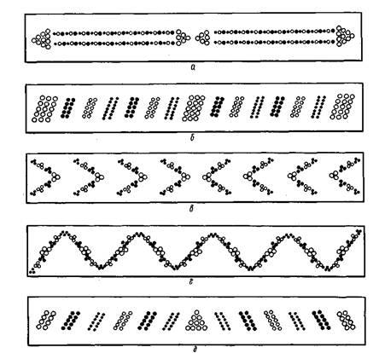
Рис.15
Затем расставляют тарелки стопками и приборы рядом по кол-ву тарелок. Небольшое кол-во ножей необходимо для порционирования. Различают двустороннюю и одностороннюю сервировки. Для двусторонней сервировки используют фуршетные столы шириной 120-140 см.
При сервировке фуршетного стола на одного гостя в среднем приходится следующий комплект столовой посуды (шт.):
- рюмки разные — 2 - 2,5;
• бокалы — 1;
• салфетки бумажные — 2.
- тарелки пирожковые (десертные) — 0,5;
- стаканы — 0,5;
- тарелки закусочные — 1,5 — 2;
• вилки закусочные — 1,5 — 2;
• вилки десертные (вилки для пирожных) — 0,5
• ножи закусочные — 0,5—1.
Холодные закуски ставят на стол после того, как на нем расставлены фрукты, цветы и напитки, но не ранее чем за 1 ч до начала банкета.
Расстановку закусок на столе начинают с закусок, уложенных на большие блюда, т. к. разместить их на уже заставленном др. посудой столе сложно. В последнюю очередь на стол ставят заливные блюда, икру, масло, закуски, заправленные, оформленные майонезом или сметаной. Закуски размещают так, чтобы блюда из рыбы, мяса, овощей и др. продуктов чередовались.
Нельзя помещать блюда с закусками на край стола, иначе гостям некуда будет ставить свои тарелки. На каждое блюдо должны быть положены приборы для раскладки. Вариант сервировки фуршетного стола представлен на рисунке 11.
Напитки для гостей могут быть расставлены в бутылках рядом с группами пустых бокалов; возможен вариант, когда все рюмки и бокалы, которыми сервирован фуршетный стол, уже наполнены соответствующими напитками.
При организации обслуживания на каждые 20 участников банкета выделяется 1 официант, поэтому большинству гостей придется обслуживать себя самостоятельно. В течение банкета официанты следят за чистотой стола, своевременно убирают использованную посуду, по мере надобности пополняют предметы сервировки, добавляют хлеб, салфетки, открывают напитки, убирают со стола пустые бутылки, блюда из-под закусок.
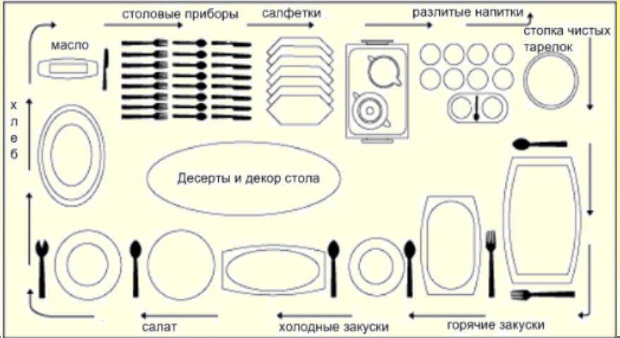

Рис.16. Сервировка фуршетного стола «по-кругу»

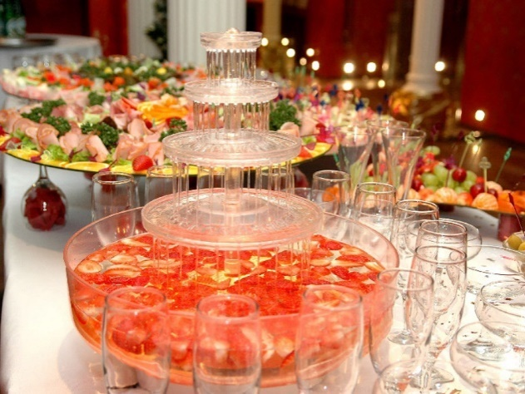
Банкет-коктейль
Это самый приемлемый вариант для делового обеда или ужина. В наше время коктейли стали наиболее распространенной формой приемов, поскольку они больше всего соответствуют возможностям занятого человека.
Рис.17. Банкет-коктейль
На небольшие столы ставят вазочки с бумажными салфетками, цветами; тарелки и приборы не подают; закуски и напитки предлагают гостям в обнос на подносах; на нескольких подсобных столах размещают подносы для сбора использованной посуды.
В банкетном зале устанавливают барную стойку.
На банкете-коктейле предлагается следующая последовательность подачи блюд:
1. Аперитив, затем холодные закуски;
2. Горячие закуски;
3. Десерт;
4. Фрукты;
5. Горячие напитки (кофе, чай).
В зале банкетных столов не ставят, а ограничиваются лишь небольшими отдельными столиками, расставленными в удобных местах: у стен, колонн, в нишах. На столики до начала банкета ставят бумажные салфетки в вазочках. Тарелки и приборы индивидуального пользования на банкете-коктейле не применяются.
Все закуски, уложенные на блюда, а также напитки в рюмках и бокалах на подносах предлагают гостям официанты, вместо вилок гости пользоваться специальными банкетными шпажками.
Для банкета-коктейля требуется небольшой ассортимент фарфоровой и металлической посуды. Для подачи закусок используют круглые и овальные блюда, фарфоровые и металлические. Используют кувшины для соков, воды и смесей некоторых напитков, термосы и щипцы для пищевого льда.
Для обслуживания подготавливают различные подносы, вазочки или подставки для бумажных салфеток, деревянные или пластмассовые банкетные шпажки, заменяющие вилки.
Рюмок, бокалов, стопок для обслуживания банкета-коктейля потребуется много. Расчет кол-ва посуды зависит от числа участников банкета, ассортимента закусок и напитков, количества и квалификации обслуживающего персонала, приспособленности помещения, в котором проводится банкет, и некоторых других причин.
При подготовке к обслуживанию банкета-коктейля необходимо тщательно подготовить раздачу кухни и буфета. При недостатке площади раздачи ее следует увеличить за счет дополнительно поставленных столов.
Наиболее удобны для предложения гостям закусок круглые блюда, но за недостатком их можно дополнительно использовать овальные. Количество заранее приготовленных блюд с закусками должно в 2 -3 раза превышать количество официантов, подающих закуски.
На подогретое металлическое или фарфоровое блюдо укладывают горячую закуску, к которой подают деревянные или пластмассовые шпажки. Если на блюдо отдельные кусочки продукта положены в один ряд, то шпажки должны быть воткнуты в каждый из кусочков.
Обнося гостей закуской, официант держит блюдо в левой руке, а в правой - небольшую тарелку, в которую предлагает гостям положить использованные шпажки.
На банкете-коктейле можно подать горячие закуски в кокотницах или кокильницах. Подача осуществляется официантами с подносов.
При организации банкета-коктейля можно предусмотреть розлив напитков в рюмки и бокалы непосредственно в банкетном зале. Для этого в удобном месте зала устраивают бар. Таких баров м. б. несколько. Это зависит от кол-ва участников банкета, его продолжительности и площади банкетного зала.
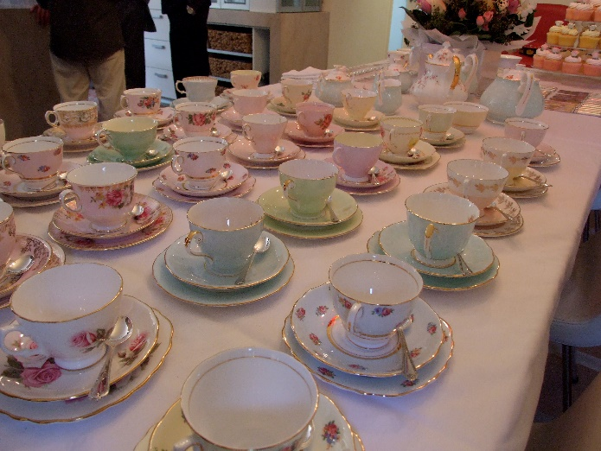
Банкет-чай (рис.18.)
В центре банкетного зала ставят круглый, овальный или прямоугольный стол и стулья (кресла). Вдоль стен – диваны, кресла, а между ними 1–2 небольших столика, накрытых цветными скатертями– для цветов, сигарет, пепельниц и спичек.
Банкет-чай выглядит торжественнее, когда чай наливают из самовара. Самовар на подносе ставят на краю чайного стола или отдельно на приставной стол, накрытый скатертью.
Рис.18. Банкет-чай
Слева от самовара ставят второй поднос, накрытый салфеткой, с чайными чашками, блюдцами и чайными ложками. На подносе перед самоваром чуть справа ставят заварочные чайники.
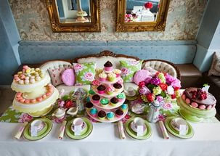
На накрытый цветной скатертью чайный стол против каждого места гостя ставят десертную тарелку, справа и слева от нее раскладывают десертные ножи и вилки, а при наличии в меню фруктов – фруктовый прибор (за десертной тарелкой).
Сладкие блюда расставляют на столе за 30–40 минут до начала банкета. Сладкий пирог или торт заранее нарезают на порционные куски (рис.19.)
Ко всем сладким блюдам, кроме конфет в обертке и фруктам, подают специальные приборы для раскладывания (лопатки, вилки, щипцы и др.). Розетки ставят стопками по 5–6 штук у каждой вазы с вареньем, медом или джемом.
Рис.19. Сладкие блюда
При подаче сладких блюд вместо десертной тарелки и приборов перед каждым гостем ставят пирожковую тарелку, накрытую резной бумажной салфеткой, с десертной ложкой (ручка повернута вправо от гостя). На тарелку устанавливают креманку со сладким блюдом. Затем использованная посуда убирается и ее заменяют десертной тарелкой и приборами.
В меню можно включить кофе. В этом случае на поднос с чайными чашками ставят и кофейные чашки с блюдцами и кофейными ложками, а рядом с заварочным чайниками – кофейник с горячим кофе.
При подачи сладкого блюда стол сервируется десертными тарелками для каждого гостя, за ней идёт рюмка для (вина, коньяка, ликёра), если они включены в меню, то справа от тарелки кладут десертную ложку или нож (зависит от сладкого блюда), слева десертную вилку, за тарелкой параллельно кроме стола кладут фруктовые приборы. На десертные тарелки или слева от них кладут салфетки, сложенные (валиком, треугольником, конвертиком и т.д.). Такая сервировка обусловлена тем, что десертные блюда в меню не включены.
При подачи сладкого блюда в креманках место на столе против каждого гостя, предназначенное специально для этого блюда, при сервировке оставляют свободным.
Десертную тарелку с приборами ставят слева от самого гостя на (15-20 см) от края стола. Салфетку кладут также слева от гостя перед десертной тарелкой или уде на неё. А вот остальные предметы сервировки те же, что и в первом варианте.
Тарелки для фруктов поставлены на стол стопками по (4-6 шт.) в местах, удобных для гостей; их можно подавать и при обслуживании. На стол ставят предусмотренные меню конфеты в вазе, вазу с пирожными, фруктами.
Если в меню банкета есть варенье, на столе дополнительно должны быть стопками розетки по (4-6 шт.). Такие продукты как сливки, молоко, лимон ставят перед подачей горячих напитков.
Фужерами для воды, как принято, чайный стол не сервируют, и воду подают официанты или ставят в бутылках на отдельном столе и там же фужеры на виду.
Задание 1: разработать схемы фрагментов сервировки столов для банкета-фуршета.
Задание 2: отработать фрагментов сервировки столов для банкета-коктейля
Контрольные вопросы:
- Укажите правильную последовательность подачи блюд на банкете-коктейле.
- Перечислите, в чем подаются горячие закуски на банкете-коктейле.
- Перечислите какие приборы официант держит в руках, обнося гостей закуской?
- Укажите особенности обслуживания гостей на банкете-коктейле.
- Укажите главное отличие банкета-коктейля от банкета за столом.

Задание 3: отработать фрагменты сервировки столов для банкета-чая
Контрольные вопросы:
- По какому поводу можно рекомендовать использование банкета -чай?
- К какому виду банкетов относится банкет-чай по способу организации приема пищи?
- К какому виду банкетов относится банкет-чай по способу обслуживания?
- Почему банкет-чай носит такое название?
- В какой период времени дня и как долго проводится данный банкет?
Результат: представить работу на проверку.

Практическое занятие № 18
Подготовка и организация обслуживания торжеств и тематических мероприятий.
Цель: сформировать навыки сервировать праздничные столы для свадебного банкета.
Теоретическая часть
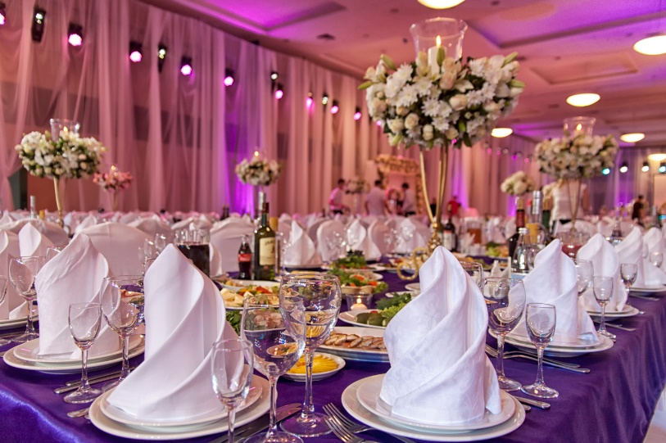
Свадебный банкет – неотъемлемая и самая продолжительная часть свадебного торжества. Столы изобилуют изысканными блюдами и закусками, а они требуют соответственной сервировки свадебного стола (рис.20.) Существуют общие рекомендации, которые надо учитывать и
Рис.20. Свадебный банкет
соблюдать при сервировке.

- Даже если не хватает времени, не стоит украшать и сервировать столы заранее.
- Не загромождайте столы украшениями, они будут мешать гостям.
- Гостям должно быть достаточно свободно, тесно расставленные стулья будут мешать им выйти, не побеспокоив рядом сидящих.
- Блюда выставляются на среднюю часть столов, оставляя свободное место для приборов. Столы должны быть достаточно широкими.
- При сервировке свадебного стола, скатерть, салфетки, приборы, посуда, хрусталь должны сочетаться по цвету, стилю и дополнять друг друга.
- Расстилая скатерть, необходимо обратить внимание на то, что складка должна располагаться строго посередине стола. Под скатерть принято подкладывать мольтон – мягкую ткань, размеры которой точно повторяют размеры стола. Это делается для того, чтобы приборы можно было опустить на стол безшумно и горячие блюда не испортили поверхность столешницы.
- Цветочные композиции, которыми будет украшен стол не д. б. слишком высокими, чтобы не мешать гостям видеть друг друга и новобрачных.
- Сервировка свадебного стола может предусматривать маленькие вазочки, которые расставляются возле каждого прибора или бутоньерку, приколотую к салфетке.
- Для самостоятельного украшения скатерти можно взять атласные ленты и перекрещивая пришить их на скатерть. В местах пересечения лент приколоть живые цветы. Украшенный стол не д. б. обильно заставлен посудой.
- Избегайте сильно пахнущих цветов, их аромат способен перебить запахи самих блюд.
- Не стоит расставлять сразу слишком много блюд при сервировке свадебного стола, он окажется перегруженным. Существует очередность подачи блюд, которая поможет избежать хаоса на столе.
- Тарелки ставятся на расстоянии 2-3 см от края стола, и - 70-80 см от центра одного прибора до центра другого.
- Подаваемые яства должны быть украшены и оформлены подобающим образом.
- Солонки, тарелки с хлебом и фруктами располагают так, чтобы каждый из гостей мог легко взять их.
- По всей свободной средней части стола расставляют сами блюда: соусы, салаты, закуски. К ним подают отдельно общие приборы: лопаточки, ложки, щипчики.
- При сервировке свадебного стола холодные закуски располагают таким образом, чтобы одинаковые блюда повторялись в каждой части стола, и гости имели возможность дотянуться до них.
- Бутылки с напитками расставляют в разных частях стола. Напитки подают в красивых графинах, шампанское в ведерке со льдом. Спиртное д. б. расставлено так, чтобы любой гость мог взять рядом стоящий напиток.
- Перед подачей на стол, бутылки откупоривают и очищают от пробки горлышко. Только лишь шампанское подают закупоренным. Наливки, настойки собственного приготовления подаются в графинах и кувшинах.
- Виртуозно сложенные салфетки - обязательный элемент сервировки свадебного стола.
- Ликеры, чай, кофе подаются после еды и на стол не выставляются. Сладкий стол сервируется отдельно.
- Приборы, раскладываются соответственно меню и у каждого гостя должен быть полный комплект приборов.
Задание: отработать фрагменты сервировки праздничных столов для торжеств и тематических мероприятий.
Контрольные вопросы:
1.Перечислите особенности оформления стола для свадебного банкета.
2.Назовите особенности обслуживая свадеб.
3.Перечислите способы складывания салфеток для оформления стола свадебного банкета.
Результат: представить работу на проверку.

Практическое занятие № 19
Название: Разработка стандартов обслуживания и продаж в организациях службы питания.
Цель: сформировать навыки обслуживания и продаж согласно стандартам.
Теоретическая часть
Правила обслуживания гостей в ресторане, кафе, баре официантом:
1. Сотрудник обязан приветствовать каждого посетителя, входящего в торговый зал, фразой «Добрый день, что бы Вы хотели посмотреть?»
2. Сотрудник обязан сохранять постоянный контакт с клиентом в процессе его обслуживания, не имеет права отвлекаться на разговоры с сотрудниками или другими посетителями
3. В случае, если все сотрудники заняты обслуживанием, и при этом в торговом зале появляются новые посетители, ближайший к ним сотрудник должен извиниться перед своим клиентом, поздороваться с новым посетителем и предложить ему начать самостоятельно знакомиться с ассортиментом/посмотреть каталоги, попросив подождать, пока кто-либо из консультантов освободится, и вновь вернуться к беседе с обслуживаемым клиентом
4. Напитки разливают, подходя к гостю справа, используя правую руку
5. Все столовые приборы надо брать за ручки, а не за «рабочую» поверхность
6. Бокалы берут за ножки, а не за края, к которым клиент прикасается губами
7. Чтобы наполнить бокал, его нельзя брать со стола
8. Правильно держите тарелку перед подачей
Задание: Разработка стандартов обслуживания и продаж в организациях службы питания.
Последовательность выполнения:
Продолжить таблицу стандартов обслуживания в ресторане исходя из следующих позиций, руководствуясь примером в таблице.
Пример написания стандарта:
Содержание стандарта | Для чего служит данный стандарт
Сотрудник обязан приветствовать  каждого посетителя, входящего в  торговый зал, фразой «Добрый день,  что бы Вы хотели посмотреть?» | Это позволит вам дать понять клиенту  что вы его заметили, и в случае  необходимости готовы оказать ему  помощь и консультацию. Ваше  искреннее приветствие демонстрирует  внимание и вежливость по отношению  к клиенту и в случае необходимости  готовы оказать ему помощь и  консультацию. Ваше искреннее  приветствие демонстрирует внимание  и вежливость по отношению к клиенту
ВАЖНО: стандарты не должны дублировать содержание данных правил, но могут раскрывать, каким именно образом данные требования должны исполняться.
Результат: представить работу на проверку.

Практическое занятие № 20
Название: Разработать и подготовить критерии оценки качества обслуживания подразделений службы питания.
Цель: сформировать навыки по оцениванию качества обслуживания подразделений службы питания.
Задание: Разработка и подготовка критериев оценивания качества обслуживания подразделений
Последовательность выполнения:
Выбрать любой ресторан Вашего города, который Вам известен, в котором Вы не раз бывали или проходили практику и оценить качество обслуживания в этом ресторане путем заполнения «листа проверки качества обслуживания» (количество баллов от 1 до 5), суммировать баллы по каждому критерию оценивания.
Оценка качества обслуживания в ресторане включает:
• Оценку внешнего вида ресторана, чистоты в зале, правильность сервировки
• Оценка качества обслуживания официантом
• Соблюдение требований и стандартов компании
• Типовая анкета оценки обслуживания в ресторане

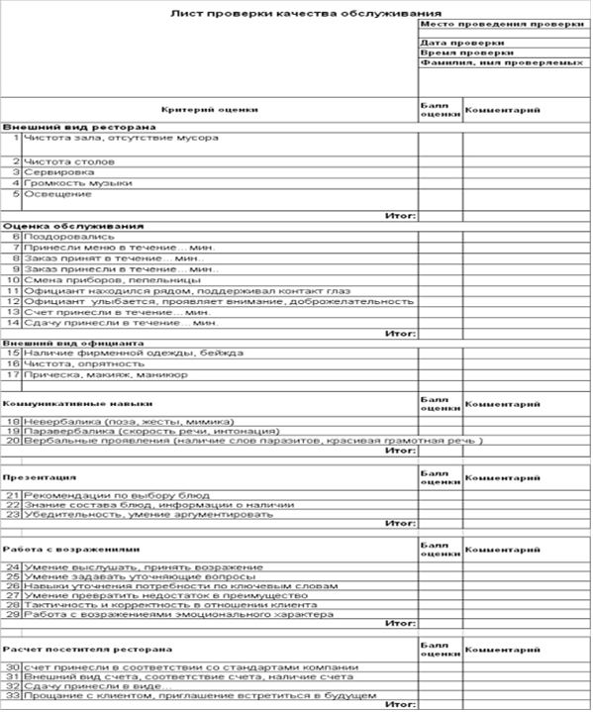
Результат: представить работу на проверку.

Список рекомендуемой литературы
- Потапова И.И. Организация и контроль текущей деятельности сотрудников службы питания: учеб. для студ. Учреждений сред.проф.образования. – 2-е изд., стер. – М.: Издательский центр «Академия», 2020. – 208с.
- ГОСТ 30389-2013. Услуги общественного питания. Предприятия общественного питания. Классификация и общие требования устанавливает общие требования и классификацию предприятий (объектов) общественного питания различных типов.

Рекомендуемые интернет-ресурсы
- http://lmlnews.ru/servirovka-stola-v-restorane/
- http://www.studmed.ru/kondratev-kp-organizaciya-obsluzhivaniya-na-predpriyatiyah-obschestvennogo-pitaniya_655c5bbc158.html Электроный учебник: Кондратьев К.П. Организация обслуживания на предприятиях общественного питания.,Учебное пособие. - Улан-Удэ: Изд-во ВСГТУ, 2007. - 105 с
- https://yandex.ru/images/search?text=%D1%81%D0%B2%D0%B0%D0%B4
- https://yandex.ru/images/search?p=1&text=%D0%BE%
- https://yandex.ru/images/search?text=%D0%B1%D0%B0%D0%BD%D0%BA%D0%B5%D1%82%20%D0%BA%D0%BE%D0%BA%D1%82%D0%B5%D0%B9%D0%BB%D1%8C&noreask=1&lr=240
- https://yandex.ru/images/search?p=1&text=%D0%B1%D0%B0%D0%BD%D0%BA%D0%B5%D1%82%20%D1%87%D0%B0%D0%B9&lr=240
- https://praktik-dietolog.ru/article/57.html
- http://www.centspec.ru/kulinar.html
- http://edumarket.ru/training/restaurants/chef/39803/
- http://www.edu-toliatti.ru/?p=2241
- https://alexsolor.ru/pravila/deserty-sladkie-blyuda-pravila-tehnika-temperatura

